ŠOLSKI CENTER KRANJ
VIŠJA STROKOVNA ŠOLA
INFORMATIKA

DIPLOMSKO DELO

Kranj, avgust 2023 Aljaž Krmelj

ŠOLSKI CENTER KRANJ
VIŠJA STROKOVNA ŠOLA
INFORMATIKA

DIPLOMSKO DELO

Kranj, avgust 2023 Aljaž Krmelj
ŠOLSKI CENTER KRANJ
VIŠJA STROKOVNA ŠOLA
INFORMATIKA

Diplomsko delo višjega strokovnega izobraževanja

SPLETNA APLIKACIJA ZA BELEŽENJE PORABE IN PRIHRANKOV POSAMEZNIKA IN GOSPODINJSTVA

Avtor: Aljaž Krmelj
Ime podjetja: Nimrod, d. o. o.
Mentor v podjetju: Mitja Hlede, dipl. inf.
Mentor v šoli: Jan Robas, mag. inž. rač. in inf.
Lektor: Ivan Cepanec, prof. slov. jez. in zgod.
Kranj, avgust 2023
ZAHVALA
Hvala tistim, ki ste bili veter v jadra.
POVZETEK
V diplomskem delu je prikazan razvoj spletne aplikacije za beleženje porabe posameznika in gospodinjstva ter beleženje prihrankov posameznika. Aplikacija je zasnovana tako, da uporabnik na enostaven način zabeleži porabljena sredstva, grafični prikaz pa uporabniku olajša primerjavo porabe in prihrankov s prejšnjimi meseci. Aplikacija je prilagojena za uporabo na mobilnih napravah, kar uporabniku omogoča takojšen vnos porabljenih sredstev in tudi pregled nad njimi. Uporabniki aplikacije imajo možnost povezovanja v skupno gospodinjstvo, kar jim omogoča skupen pregled nad stroški in tudi vnos stroškov, ki so nastali v okviru skupnega gospodinjstva.

Ključne besede: spletna aplikacija, beleženje stroškov, obračun, pregled plačil, varčevanje, PHP, MySQL, Vue, Tailwind CSS

ABSTRACT
The thesis presents the development of a web application for recording individual consumption and savings as well as consumption of a household. The application is designed in such a way that the user can easily record funds spent, and the graphical display makes it easy for the user to compare spendings and savings with previous months. The application is adapted for use on mobile devices, allowing users to instantly enter the funds spent and also to have an overview of them. Users of the application have the possibility to connect each other to a common household, allowing them to share and overview of their expenses and also enter costs incurred within a shared household.

Keywords: web application, expense tracking, settlement, payments overview, savings, PHP, MySQL, Vue, Tailwind CSS
Kazalo vsebine

1 Uvod 1
1.1 NAMEN DIPLOMSKEGA DELA 1
1.2 CILJ DIPLOMSKEGA DELA 2
1.3 METODOLOGIJA 2
1.4 PREDSTAVITEV PODJETJA 3
2 Uporabljene tehnologije 4
2.1 SUBLIME TEXT 4
2.2 WAMPSERVER 4
2.3 COMPOSER 5
2.4 MAILTRAP 5
2.5 BOOTSTRAP 6
2.6 FONTAWESOME 6
2.7 CHARTJS 6
2.8 TAILWIND CSS 6
2.9 VUE 7
2.10 NODE.JS 7
2.11 NPM 7
2.12 GIT 8
3 postopek izdelave 9
3.1 NAČRTOVANJE 9
3.2 ZAČETEK PROJEKTA 9
3.3 PODATKOVNI MODEL 13
3.3.1 Entiteta »gospo« 14
3.3.2 Entiteta »users« 14
3.3.3 Entiteta »poraba« 14
3.3.4 Entiteta »prihranki« 15
3.3.5 Entiteta »stroski« 15
3.3.6 Entiteta »gzaprositev« 15
3.3.7 Entiteta »reset_gesla« 16
3.4 ZALEDNI DEL 17
3.4.1 Prijava in registracija uporabnika 17
3.4.2 Prijava uporabnika preko Google računa 18
3.4.3 Vnosi podatkov 19
3.4.4 Izpisi podatkov 20
3.4.5 Povezava uporabnikov v skupno gospodinjstvo 27
3.4.6 Ponastavitev gesla 28
3.5 PREDNJI DEL (»FRONT-END«) 29
4 UPORABA APLIKACIJE 31
4.1 REGISTRACIJA 31
4.2 PRIJAVA 32
4.3 PRIJAVA PREKO RAČUNA GOOGLE 32
4.4 VNOS PORABLJENIH SREDSTEV 33
4.5 VNOS PRIHRANKOV 34
4.6 VNOS GOSPODINJSTVA 35
4.6.1 Vnos najemnine in stroškov 36
4.6.2 Vnos nakupov (porabe) gospodinjstva 37
4.7 ARHIVSKI PRIKAZ 38
4.8 NASTAVITVE RAČUNA 39
4.8.1 Sprememba podatkov 39
4.8.2 Nastavitve gospodinjstva 40
4.9 PONASTAVITEV GESLA 41
5 zaključek 44
6 LITERATURA IN VIRI 45

Kazalo slik
Slika 1: Sublime text – prikaz kode in pregled nad projektom 4
Slika 2: Pozdravljen svet 10
Slika 3: Prvi prikaz v brskalniku in preizkus, če vse deluje 10
Slika 4: Glava aplikacije, ki vsebuje nabor znakov, viewport metapodatek ter CDN- datoteke 10
Slika 5: Noga z JavaScript datotekami, potrebnimi za delovanje 11
Slika 6: Integracija glave in noge v datoteki index.php 11
Slika 7: Prijavni obrazec 12
Slika 8: Osnovni meni 12
Slika 9: Kreiranje baze, imenovane »obracun« 13
Slika 10: Tabele podatkovne baze »obracun« 13
Slika 11: Podatkovni model 16
Slika 12: Del kode, potrebne za Googlovo prijavo 19
Slika 13: Prvi vnosi v bazo 19
Slika 14: Uporaba značke »posamezni-izpis« in dodajanje podatkov 22
Slika 15: Podedovana »hčerinska« datoteka, ki je zaslužna za posamezen izpis 22
Slika 16: Pripomoček za razvijalce Vue.js devtools 23
Slika 17: Generiranje unikatnega ključa in primer generiranega ključa, zapisanega v bazi 28
Slika 18: Preverjanje, kako bo videti sporočilo za ponastavitev gesla 29
Slika 19: Orodje Tailwind CSS CLI, ki spremlja spremembe v datotekah 30
Slika 20: Obrazec za registracijo novega uporabnika 31
Slika 21: Obvestilo o uspešni registraciji 32
Slika 22: Obvestilo o napačni prijavi 32
Slika 23: Prijava preko Google računa 32
Slika 24: Prijava preko Google računa – 2. korak 33
Slika 25: Sekcija porabljenih sredstev 34
Slika 26: Sekcija prihrankov 35
Slika 27: Opozorilo ob prvi uporabi gospodinjstva 36
Slika 28: Sekcija gospodinjstvo – najemnina in stroški 37
Slika 29: Sekcija gospodinjstvo – vnos porabe (nakupov) 38
Slika 30: Sekcija arhiv 39
Slika 31: Nastavitve računa – sprememba podatkov za Googlove uporabnike 40
Slika 32: Nastavitve računa – sprememba podatkov 40
Slika 33: Nastavitve računa – nastavitve gospodinjstva 41
Slika 34: Obrazec za ponastavitev gesla – 1. korak 42
Slika 35: Elektronsko sporočilo s povezavo za ponastavitev gesla 42
Slika 36: Obrazec za ponastavitev gesla – 2. korak 43

Kazalo tabel
Tabela 1: Opis razdeljenih obdelav, ki jih bomo izvajali v samostojnih datotekah 20
Tabela 2: Opis razdeljenih obdelav za potrebe prikaza podatkov 24
Tabela 3: Opis Vue komponent, ki jih uporabljamo za reaktivni prikaz 25

SEZNAM KRATIC IN SIMBOLOV
Kratica/Simbol | Razlaga pomena kratice/simbola
AJAX | Asinhroni Javascript in XML (ang. Asynchronus JavaScript and XML)
API | Vmesnik za programiranje aplikacij (ang. Application Programming Interface)
CDN | Omrežje za dostavo vsebine (ang. Content Delivery Network)
CLI | Vmesnik ukazne vrstice (ang. Command Line Interface)
CSS | Kaskadni slogovni zapis (ang. Cascade Style Sheet)
HTML | Označevalni jezik hiperteksta (ang. Hypertext Markup Language)
IDE | Integrirano razvojno okolje (ang. Integrated Development Environment)
JSON | Objektni zapis JavaScript (ang. JavaScript Object Notation)
MVVM | Model-pogled-model pogleda (ang. Model-View-Viewmodel)
NPM | Upravljanje paketov Node (ang. Node Package Manager)
PDO | PHP podatkovni objekti (ang. PHP Data Objects)
PHP | Predprocesor za hipertekst (ang. Hypertext Preprocessor)
SMTP | Protokol preprostega prenosa pošte (ang. Simple Mail Transfer Protocol)
SQL | Strukturiran poizvedovalni jezik (ang. Structured Query Language)
URL | Enotni iskalnik virov (ang. Uniform Resource Locator)
WAMP | Windows, Apache, MySQL, PHP

Uvod
V tem diplomskem delu bom predstavil razvoj in delovanje aplikacije za beleženje prihrankov in porabe posameznika ter gospodinjstva. Za izdelavo spletne aplikacije, ki sem jo skrajšano poimenoval kar »obračun«, sem se odločil, ker se vsi vsakodnevno soočamo z nakupi, s plačevanjem položnic in ostalih obveznosti, pri čemer se včasih konec meseca sprašujemo, koliko razpoložljivega dohodka smo porabili in ali smo ga kaj prihranili. Tako sem dobil idejo, da bi lahko vsak porabljen evro beležil v aplikacijo, kjer bi bil na voljo tudi skupni znesek porabljenega denarja za tekoči mesec. Smiselno se mi je zdelo vključiti tudi del, vezan na skupno gospodinjstvo, v katerem v aplikaciji beležimo še porabo gospodinjstva – torej najemnino, obrok kredita, skupne stroške in skupne nakupe osnovnih dobrin. Na takšen način aplikacija nudi posamezniku pregled nad individualnimi in skupnimi odhodki ter mu omogoča, da si v aplikaciji beleži tudi morebitne prihranke.

Uporaba aplikacije je enostavna in dostopna vsakomur, ki ima internetno povezavo. Aplikacija je razdeljena na dva dela – del, ki je namenjen posamezniku za beleženje posameznikovih prihrankov in porabe, ter na gospodinjski del, kjer se beleži porabo gospodinjstva. Pri delu, ki je vezan na gospodinjstvo, aplikacija omogoča tudi možnost povezljivosti z drugimi člani istega gospodinjstva, ki si delijo skupne stroške.

NAMEN DIPLOMSKEGA DELA
Namen diplomskega dela je bil izdelati enostavno spletno aplikacijo, ki bo ponujala možnost vnosa nakupov in prihrankov posameznika, prav tako pa bo omogočala vnose nakupov oziroma stroškov za celotno gospodinjstvo. Preko aplikacije si uporabnik lahko deli podatke z drugimi člani gospodinjstva. Dostop do aplikacije je omogočen preko registracije ali z uporabo računa Google. Spletna aplikacija je prilagojena tudi za mobilne naprave. S tem ima uporabnik vsak trenutek pregled nad svojo porabo in prihranki ter porabo svojega gospodinjstva.

CILJ DIPLOMSKEGA DELA
Cilj diplomskega dela je razviti spletno aplikacijo za beleženje porabe in prihrankov posameznika in porabe gospodinjstva z zagotovljenim uporabniku prijaznim vmesnikom, ki mu bo omogočal dobro in enostavno uporabniško izkušnjo.

METODOLOGIJA
Aplikacija je zgrajena na osnovi HTML (ang. Hypertext Markup Language), CSS (ang. Cascade Style Sheet) in programskega jezika PHP (ang. Hypertext Preprocessor). Sprejema in obdeluje uporabniške vnose. Aplikacija je bila na novo zasnovana in razvita od začetka, brez uporabe ogrodja PHP (npr. Laravel ali Symfony), ki bi olajšala izdelavo.
Ker so ogrodja zelo obsežna, hkrati pa zahtevajo veliko časa in truda za vzdrževanje, v konkretnem primeru ne zagotavljajo najboljšega orodja za delo (povzeto po: Lockhart, 2015).
Med razvojem je bilo treba poskrbeti za prijavo, registracijo, povezavo na bazo in ponastavitev (ang. reset) gesla. V aplikacijo je vključen tudi Googlov OAuth 2.0 – aplikacijski programski vmesnik (API oz. ang. Application Programming Interface), ki omogoča uporabnikom, da se prijavijo v aplikacijo kar z računom Google in jim tako ni treba skrbeti še za dodatno geslo. Pri izdelavi sta bila uporabljena tudi v tem trenutku aktualna tehnologija za CSS Tailwind, ki v zadnjih letih pridobiva na priljubljenosti (https://trends.builtwith.com/framework/Tailwind-CSS), ter JavaScript ogrodje Vue, s katerim reaktivno prikazujemo podatke pri izpisih in grafih. Za pisanje kode je bil izbran urejevalnik Sublime Text, za razvojno okolje pa Wamp, ki v enem paketu ponuja strežnik Apache, podatkovno bazo MySQL in programski jezik PHP. Za potrebe lokalnega razvoja je bilo treba v konfiguraciji WAMP za PHP »vklopiti« dodatek, ki podpira PDO-povezavo na bazo.
PDO (ang. PHP Data Object) predstavlja konsistenčni vmesnik za dostop do podatkovne baze in služi povezovanju na podatkovno bazo. V vsakem trenutku lahko obstaja le ena instanca razreda PDO, kar omogoča le eno odprto povezavo do podatkovne baze in boljši izkoristek virov na strežniku (povzeto po: Jukan, 2018).
PDO omogoča tudi uporabo pripravljenih stavkov SQL (ang. Structured Query Language), kar pripomore k varnosti spletne aplikacije in preprečuje zlonamerne napade SQL.

PREDSTAVITEV PODJETJA
Začetki podjetja Nimrod segajo v leto 1994. Skupaj z Lovsko zvezo Slovenije so na ruševinah gospodarskih družb iz nekdanje Jugoslavije ustanovili podjetje z namenom združitve zbiranja, predelovanja in prodaje divjačine. Leta 2004 je bila dejavnost preseljena na današnjo lokacijo v industrijsko cono Trata v Škofji Loki, kjer sodoben obrat omogoča proizvodnjo divjačinskega mesa vrhunske kvalitete.

Podjetje Nimrod je danes eden največjih ponudnikov divjačine v Evropi in je tudi ponosni lastnik zaščitene blagovne znamke »Slovenska divjačina«. Podjetje tudi na področju informacijske tehnologije sledi zadnjim smernicam, tako da sodobna infrastruktura pomaga zaposlenim pri doseganju ciljev. V letu 2022 je podjetje v okviru projekta Gazela prejelo zlato priznanje gazele gorenjske regije.

Uporabljene tehnologije

SUBLIME TEXT
Sublime Text, prikazan na sliki 1, je urejevalnik kode, ki podpira veliko programskih in »označevalnih« (ang. markup) jezikov (https://www.sublimetext.com/). Programu lahko dodamo tudi različne pakete, kjer mu spreminjamo videz in dodajamo dodatne »označevalne« jezike, da program prepozna vpisano kodo ter jo tako tudi označuje. Program ima zelo pregleden vmesnik, preko katerega se lahko hitro gibljemo po naših datotekah.

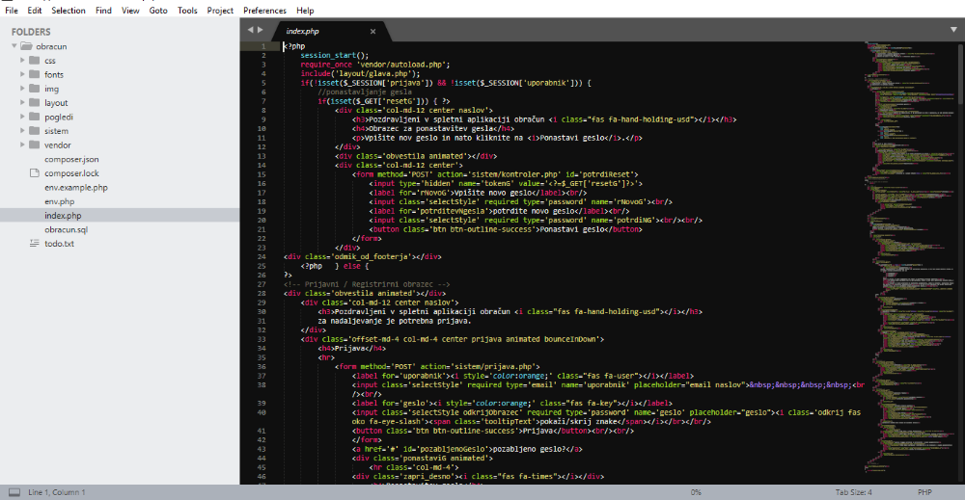
Slika 1: Sublime text – prikaz kode in pregled nad projektom

WAMPSERVER
Wampserver je strežnik za operacijski sistem Windows, ki v enem programu vsebuje strežnik Apache, podatkovno bazo MySQL ter programski jezik PHP (Wampserver 2023). Wampserver je enostaven za uporabo in za potrebe lokalnega strežnika deluje skoraj brez dodatnega konfiguriranja.
»MySQL je odprtokodna implementacija relacijske podatkovne baze, ki za delovanje oziroma delo s podatki uporablja strukturirani povpraševalni jezik SQL (ang. Structured Query Language).« (Bašelj, 2018, str. 25).
PHP je skriptni jezik,S ki se uporablja za spletni razvoj, lahko pa je uporabljen tudi kot splošni programski jezik. Preden koda prispe do odjemalca, se preprocesira na strežniku, kjer jo obdela PHP-tolmač (ang. Interpreter). Tolmač se na strežniku izvaja kot modul (povzeto po: Furlan, 2018).

COMPOSER
Composer je upravitelj paketov na osnovi aplikacije za programski jezik PHP, ki deluje v ukazni vrstici. Uporablja se za upravljanje z datotekami Google, potrebnimi za prijavo OAuth 2.0. Preko Composerja na enostaven način, z uporabo komadne konzole cmd, dodajamo pakete v aplikacijo in jih z ukazom »require_once 'vendor/autoload.php';« vključimo v aplikacijo, kjer nato Composer poskrbi za integracijo v naš projekt. Composer skrbi tudi za upravljanje odvisnosti med knjižnicami, tako da zagotavlja, da so vse komponente, ki jih želimo dodati v naš projekt, usklajene in združljive (https://getcomposer.org/doc/).
Upravitelju paketov PHP Composer povemo, katere komponente PHP potrebujemo, ta jih prenese in samodejno doda v naš projekt (povzeto po: Lockhart, 2015).
Na tak način nam olajša uporabo knjižnic PHP in vzdrževanja našega projekta, saj v ozadju poskrbi za vse potrebno.

MAILTRAP
Mailtrap je navidezni SMTP-strežnik (ang. fake SMTP server). Namenjen je razvijalcem za testiranje, ogled in deljenje elektronske pošte med razvojem aplikacije, brez potrebe po ustvarjanju nezaželene pošte. Za enostavno testiranje zadošča že brezplačna različica (https://mailtraip.io).

BOOTSTRAP
Bootstrap je odprtokodno ogrodje za razvoj in izdelavo spletnih strani s HTML, CSS in programskim jezikom JavaScript. Z že vnaprej pripravljenimi moduli, ki temeljijo na tehniki postavitve elementov flex, CSS poskrbi, da preko različnih t. i. razredov (ang. class) naredimo spletno stran oziroma spletno aplikacijo, odzivno za vse naprave (povzeto po: https://getbootstrap.com/docs/5.3/getting-started/introduction/).
Enostavna prilagoditev v napravah z različno velikostjo zaslonov in zagotavljanje strukturirane arhitekture za razvoj sta ključni prednosti ogrodja Bootstrap (povzeto po: Domitrovič, 2019).

FONTAWESOME
FontAwesome je orodje za ikone in pisave, ki temelji na CSS- in LESS-tehnologiji. Zasnovano je bilo za uporabo v knjižnici Bootstrap, lahko pa ga uporabimo tudi samostojno. Uporaba je enostavna, saj željeno ikono prikažemo s pomočjo značke <i> (povzeto po: https://fontawesome.com/).

CHARTJS
ChartJS so odprtokodni enostavni grafikoni, ki temeljijo na HTML5- in JavaScript tehnologiji (https://www.chartjs.org/). Med številnimi knjižicami za izdelavo grafov, ki so na voljo razvijalcem, velja ChartJS poleg HighCharts trenutno za najbolj priljubljenega (https://trends.builtwith.com/javascript/JS-Charts).

TAILWIND CSS
Tailwind CSS je odprtokodno ogrodje CSS. Glavna značilnost tega ogrodja je, da za razliko od drugih ogrodij CSS ne zagotavlja vnaprej določenih razredov za elemente, kot so gumbi, tabele in meniji. Namesto tega ustvari seznam razredov CSS, ki jih je mogoče uporabiti za oblikovanje sloga vsakega elementa (barva, stil pisave, razmiki ...). Tailwind CSS uporablja koncept uporabnosti na prvem mestu (ang. utility-first). Ta koncept loči Tailwind od ostalih CSS-ogrodij (povzeto po: https://tailwindcss.com/).

VUE
Vue je odprtokodno ogrodje JavaScript, ki temelji na arhitekturi MVVM (ang. Model-View-ViewModel) za gradnjo uporabniških vmesnikov in aplikacij.

Model-pogled-pogled modela ali na kratko MVVM predstavlja arhitekturni vzorec, ki se pogosto uporablja pri razvoju uporabniških vmesnikov. Sestavljen je iz treh komponent: modela (ang. Model), pogleda (ang. View) in pogleda modela (ang. ViewModel). Pogled nenehno pridobiva podatke iz modela. Model pogleda iz modela pridobi podatke, ki jih pripravi za pogled. Cilj MVVM je prenesti logiko in podatke iz pogleda v model pogleda. Povezovanje podatkov s pogledom je doseženo z uporabo tehnike, imenovane »binding«. V MVVM pogledu ne delamo neposredno s podatki, temveč s poslovno logiko v modelu pogleda, ki tudi posodablja podatek v pogledu. Model pogleda prejme zahteve za podatke od pogleda, jih pridobi iz modela in nato pošlje nazaj pogledu, ki se posodobi s prejetimi podatki (povzeto po: Karneža, 2018).

Vue omogoča razširitev HTML z atributi HTML, imenovanimi direktive (ang. directive). Direktive ponujajo funkcionalnost aplikacijam HTML in so na voljo kot vgrajene ali uporabniško določene direktive.

NODE.JS
Da lahko namestimo Tailwind CSS in Vue, moramo namestiti tudi Node.js. Za uporabo Tailwind CSS in Vue v projektu moramo na sistemu imeti nameščen tudi Node.js. Node.js je izvajalnik (ang. runtime), ki temelji na V8 JavaScript »enginu«. Namenjen je izvajanju JavaScript kode na strežniku, kar pomeni, da se lahko uporablja za razvoj strežniških aplikacij in orodij za mrežno programiranje. Poznan je po svoji hitrosti in skalabilnosti, kar omogoča hitro in učinkovito izvajanje zahtevnih opravil (povzeto po: Pušnik, 2021).

NPM
NPM (ang. Node Package Manager) je upravitelj paketov za Node.js, ki omogoča preprosto namestitev, posodabljanje in upravljanje različnih knjižnic in modulov, ki se uporabljajo v razvoju aplikacij Node.js (povzeto po: https://www.npmjs.com/). Uporaba NPM omogoča prenos paketov Tailwind CSS in Vue.

GIT
Git je brezplačni in odprtokodni distribuirani sistem za nadzor različic, ki je namenjen hitremu in učinkovitemu upravljanju od malih do zelo velikih projektov (https://git-scm.com/). Z njegovo uporabo je bil razvoj svoje spletne aplikacije olajšan – s pomočjo t. i. vej (ang. branch) pri določenih korakih razvoja. Prav veje nam pomagajo v primerih, ko želimo nekaj v aplikaciji drastično spremeniti.

»Vejitev je postopek, s katerim lahko istočasno razvijamo projekt v več različicah, neodvisno eno od druge.« (Karneža, 2018, str. 10).

Namreč, veje omogočajo, da si drastične spremembe v našem projektu razdelimo na več manjših sprememb. Vse te spremembe lahko opravimo s pomočjo vej, ki jih postopoma združujemo v glavno verzijo. V konkretnem primeru so mi veje bile v veliko pomoč, ko sem v uporabniški vmesnik vključeval Vue.

postopek izdelave

NAČRTOVANJE
Spletno aplikacijo »obračun« je bilo treba iz ideje pretvoriti v realnost. Sledilo je načrtovanje arhitekture in funkcionalnosti spletne aplikacije. Aplikacija je izdelana v HTML, CSS in programskem jeziku PHP, za izboljšanje uporabniške izkušnje pa je bil prvotno uporabljen JavaScript s knjižico jQuery, ki sem jo v kasnejši fazi razvoja nadgradil z Vue. Odločil sem se, da bom aplikacijo razdelil na posamezne sekcije:
- sekcijo, kjer bo posameznik beležil porabo,
- sekcijo, ki bo namenjena gospodinjstvu,
- sekcijo za beleženje prihrankov,
- arhivsko sekcijo, kjer bo uporabnik imel pregled nad vnosi v posameznem mesecu,
- sekcijo, ki je namenjena nastavljanju uporabniškega profila ter povezovanju v gospodinjstvo.

ZAČETEK PROJEKTA
Projekt se je začel s pripravo, in sicer namestitvijo urejevalnika kode Sublime Text in strežnika Wampserver, ki zahteva predhodno namestitev Visual studia 2012. Po namestitvi sem moral v Wamp PHP-konfiguracijski datoteki »php.ini« vklopiti še dodatek za PDO, ki služi za povezovanje s strežnikom MySQL. Tako vzpostavljeno okolje je omogočalo, da sem pričel s pisanjem kode.

V mapi »www« sem ustvaril novo mapo »obracunDiploma«, kjer so nastajale datoteke projekta. Najprej sem ustvaril mape »css«, »sistem« in »layout«, kjer se nahajajo glavne datoteke, in datoteko »index.php«, ki je ključna za aplikacijo. Napisal sem prve vrstice kode in v brskalniku preizkusil, če vse deluje. Na sliki 2 so prikazane prve vrstice kode, na sliki 3 pa preizkus kode v brskalniku.
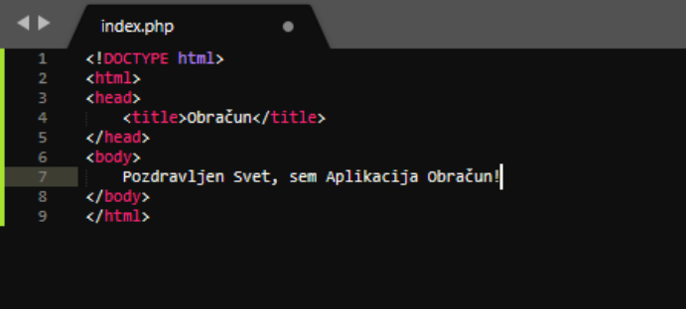
Slika 2: Pozdravljen svet

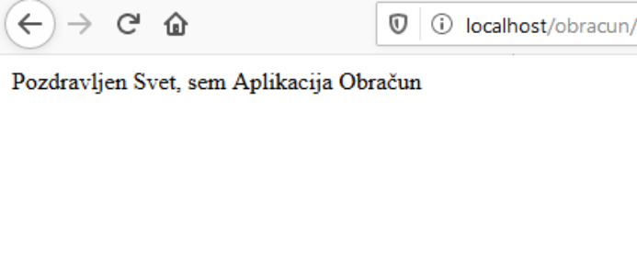
Slika 3: Prvi prikaz v brskalniku in preizkus, če vse deluje

Datoteki »index.php« sem dodal potrebne datoteke knjižnice Bootstrap, meta nabor znakov ter meta podatek »viewport«, ki je ključen za delovanje na mobilnih napravah. V »glavo« dokumenta sem vključil kar CDN-knjižnice Bootstrap, da mi ni bilo treba prenašati vseh datotek tega ogrodja. Kodo sem nato razdelil na glavo in nogo ter obe datoteki shranil v mapo »layout«. Slika 4 prikazuje kodo glave, slika 5 pa kodo noge.

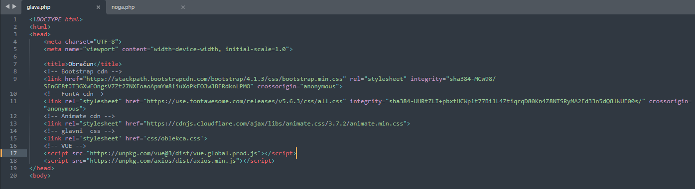
Slika 4: Glava aplikacije, ki vsebuje nabor znakov, viewport metapodatek ter CDN- datoteke
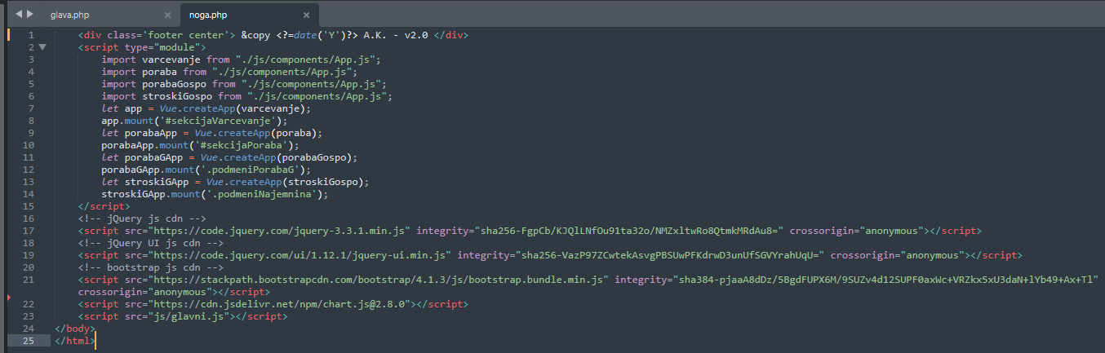
Slika 5: Noga z JavaScript datotekami, potrebnimi za delovanje

V datoteko »index.php« sem nato vključil obe datoteki in tako poskrbel, da sta ostali glava in noga nedotaknjeni ter se na tak način znebil odvečne statične kode v datoteki »index.php«. Na tak način je tudi datoteka »index.php« bolj pregledna in se v njej lažje znajdemo. Vključitev datotek glave in noge je prikazan na sliki 6.

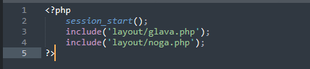
Slika 6: Integracija glave in noge v datoteki index.php

Začel sem s HTML-kodo in tako najprej naredil prijavni obrazec, obrazec za registracijo, viden na sliki 7, in osnovni meni, viden na sliki 8. Obrazce sem nato slogovno oblikoval s CSS.
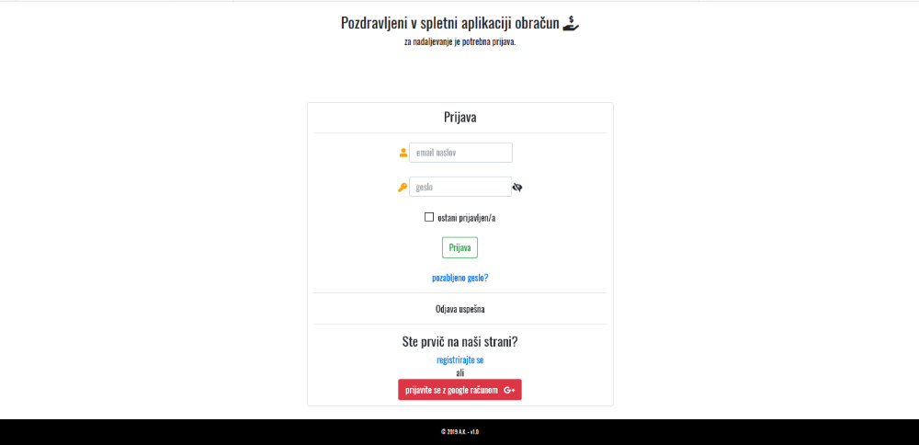
Slika 7: Prijavni obrazec

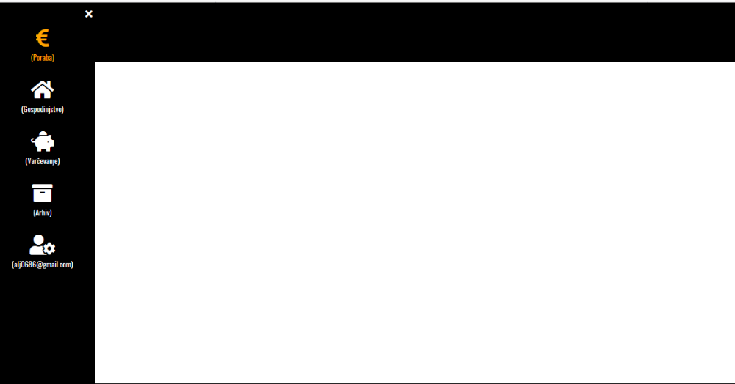
Slika 8: Osnovni meni

Ko sem imel prijavni/registrirni obrazec in glavni meni narejen, sem ustvaril še sekcije strani »poraba«, »gospodinjstvo«, »varčevanje«, »arhiv« in »uporabnik«. Vsaka od teh sekcij je namenjena prikazu vsebine, ki spada pod to sekcijo.

PODATKOVNI MODEL
Ko sem imel sekcije določene in sem zanje napisal kodo, sem začel z izdelavo zalednega dela aplikacije, ki je zahteval tudi največ dela. Najprej sem izdelal podatkovno bazo, ki sem jo poimenoval »obracun«, kot je razvidno na sliki 9.

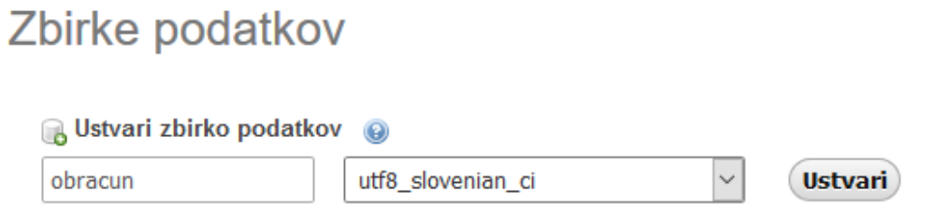
Slika 9: Kreiranje baze, imenovane »obracun«

Bazo podatkov sem se odločil razdeliti na sedem entitet – tabel, ki skrbijo za različne dele aplikacije. Tabele sem poimenoval »gospo« – za gospodinjstvo, »gzaprositev« – za potrebe gospodinjstva in deljenja podatkov z drugimi uporabniki, »poraba« – za beleženje porabe, »prihranki« – za beleženje prihrankov, »reset_gesla« – za potrebe ponastavitve gesla, »stroski« – za vnose najemnine, obrokov kredita, in stroškov, ki so vezani na bivanje v gospodinjstvu, ter tabelo »users« – kjer so shranjeni podatki o uporabnikih. Baza podatkov je vidna na sliki 10, celoten model podatkovne baze pa na sliki 11.

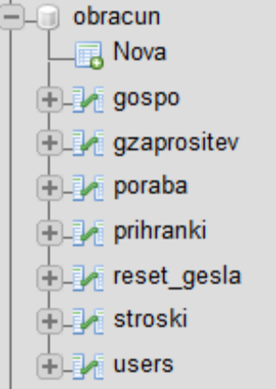
Slika 10: Tabele podatkovne baze »obracun«

Entiteta »gospo«
Podatki, ki jih hrani entiteta »gospo«, so: id, ki je tipa številka »integer«, ta lastnost se tudi samodejno povečuje, saj je označena kot »auto-increment« in velja za primarni ključ entitete »gospo«. Sledi podatek o znesku, ki je decimalnega tipa, »decimal«. Sledijo podatki, ki so tipa znakovni niz »varchar« – opomba, poravnal ter gospoID, ki je tudi vezni člen s tabelo »users«. Podatek dodano hrani datum in čas dodanega vnosa ter je tipa časovni žig »timestamp«. Kot zadnji je v entiteti »gospo« podatek, ki služi temu, da vemo, kdo od uporabnikov je dodal zapis. Atribut user je tipa številka »integer« in hrani id uporabnika.

Entiteta »users«
Entiteta »users« hrani podatke o uporabnikih. Atributi, ki so v tej tabeli, so: id, ki je tipa številka »integer«, se samodejno povečuje in je tudi primarni ključ tabele »users«. Sledijo podatki tipa znakovni niz »varchar« – gospoID, ki skrbi za povezavo uporabnikov v skupno gospodinjstvo in je lahko tudi prazen, »null«, če uporabnik ne želi uporabljati te funkcionalnosti aplikacije. Naslednja sta atribut email, ki hrani elektronski naslov uporabnika, in atribut geslo, ki hrani razpršeno »hash« vrednost gesla uporabnika. Sledi atribut zeton_prijave, ki hrani unikaten zapis, ki je hkrati še razpršen (»hash-iran«) in služi namenu avtomatske prijave uporabnika. Kot zadnji atribut v tabeli »users« je atribut dodano, ki ima vrednost časovnega žiga »timestamp«.

Entiteta »poraba«
Tabela »poraba« hrani podatke o porabi posameznika. Glavni atribut te tabele, ki ima tudi vlogo primarnega ključa, je id, ki je tipa številka »integer« in se samodejno povečuje »auto-increment«. Sledi mu atribut user_ID, ki je tipa številka »integer« in skrbi za povezavo s tabelo »users«. Atribut, ki hrani podatek o porabi, je poraba z decimalno vrednostjo »decimal«, sledita mu atribut opomba, ki ima vrednost znakovnega niza »varchar«, ter atribut dodano vrednosti časovnega žiga »timestamp«, ki hrani podatek, kdaj je bil zapis vnesen.

Entiteta »prihranki«
Tabela »prihranki« skrbi za hranjene podatkov o prihrankih posameznika. Vsebuje atribute: id z vrednostjo tipa številka »integer«, se samodejno povečuje in je primarni ključ tabele »prihranki«. Atribut znesek z decimalno vrednostjo »decimal« hrani vrednost posameznega prihranka. Atribut user_ID z vrednostjo tipa številka »integer« je povezovalni člen s tabelo »users«. Zadnji v tabeli »prihranki« je atribut dodano z vrednostjo časovnega žiga »timestamp«, ki hrani datum in čas vnosa posameznega prihranka.

Entiteta »stroski«
Tabela »stroski« je namenjena beleženju stroškov, ki so povezani z gospodinjstvom. Tabela hrani podatke o najemnini, obrokih kredita in drugih stroških, ki so povezani z bivanjem. Tabela vsebuje atribute: id, vrednosti tipa številka »integer« in se tudi v tej tabeli samodejno povečuje (»auto-increment«) ter ima vrednost primarnega ključa tabele. Sledita mu atributa najemnina in stroski, ki imata decimalno vrednost »decimal« in hranita podatke o najemnini in stroških. Atribut user ima vrednost znakovni niz »varchar« in hrani elektronski naslov vnašalca, sledi mu atribut gospoID, ki je tipa znakovni niz »varchar« in je povezovalni člen s tabelo »users«. Zadnji atribut v tabeli »stroski« pa je atribut dodano z vrednostjo časovnega žiga »timestamp« in hrani datum in čas vnosa zapisa.

Entiteta »gzaprositev«
Tabela »gzaprositev« služi kot vmesni člen med dvema uporabnikoma, preden se povežeta v skupno gospodinjstvo. Uporabnik se bodisi želi priključiti v gospodinjstvo drugemu uporabniku ali pa ga drug uporabnik želi priključiti v svoje gospodinjstvo. Atributi v tej entiteti so: id, ki ima vrednost tipa števila »integer«, je primarni ključ te tabele in se samodejno povečuje (»auto-increment«), sledita mu atributa emailp in email, ki imata vrednost znakovnega niza »varchar«. V teh dveh atributih hranimo email naslov uporabnika, ki je zaprosil za priključitev, in uporabnika, kateremu je prošnja namenjena. Zadnji atribut v tej entiteti pa je atribut potrjeno, ki ima vrednost tipa številka »integer« in hrani vrednost 0 – če je prošnja odprta, 1 – če je prošnja odobrena, ter -1, če je prošnja zavrnjena.

Entiteta »reset_gesla«
Zadnja tabela spletne aplikacije »obracun« je tabela, ki je namenjena ponastavitvi (ang. reset) gesla. Tabela ima naslednje atribute: id, ki je tipa številka »integer«, se samodejno povečuje (»auto-increment«) in je tudi primarni ključ omenjene tabele. Atribut email z vrednostjo znakovnega niza »varchar«, ki shranjuje email uporabnika, ki je zaprosil za ponastavitev gesla. Sledi mu atribut token, ki ima prav tako vrednost znakovnega niza »varchar« in hrani zgoščeno unikatno vrednost, preko katere uporabnik ponastavi geslo. Zadnji atribut v tabeli reset_gesla je atribut dodano, ki ima vrednost časovnega žiga (»timestamp«) in hrani datum in čas zaprositve za ponastavitev gesla.

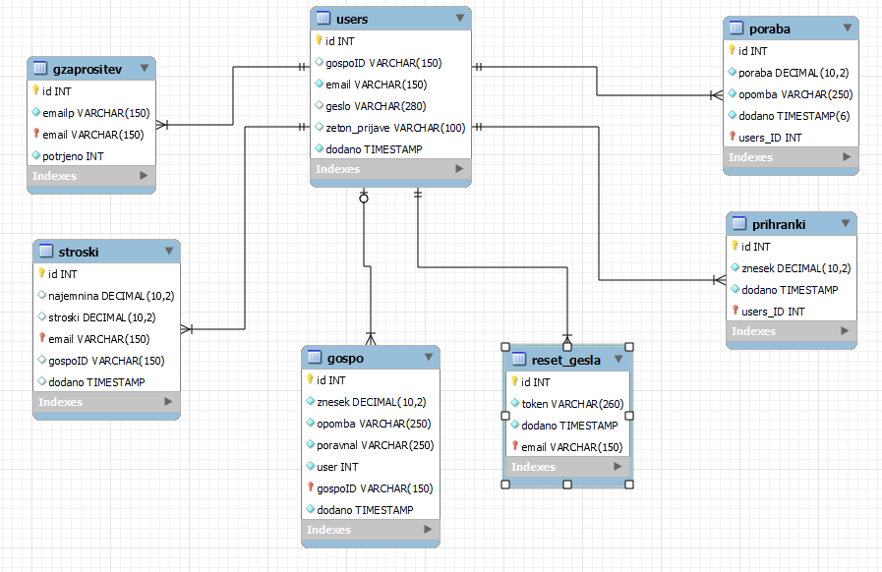
Slika 11: Podatkovni model

ZALEDNI DEL

Prijava in registracija uporabnika
V mapi sistem sem ustvaril datoteko »prijava.php«, ki skrbi za prijavo in registracijo ter odjavo uporabnika. Najprej sem poskrbel za registracijo uporabnika. Ta poteka z vnosom elektronskega naslova in gesla. V prvem koraku se preveri, ali je vnesen elektronski naslov unikaten – torej, če elektronski zapis še ne obstaja med podatki v bazi. V primeru, da elektronski naslov še ne obstaja v podatkovni bazi, se izvede šifriranje gesla z zgoščevalnim algoritmom. Nato sledi zapis elektronskega naslova in t. i. zgoščene vrednosti sha1 v bazo podatkov.
Od PHP-različice 5.5 dalje je na voljo funkcija password_hash in password_verify. Ti funkciji sta zasnovani tako, da sta varni in ju je mogoče posodabljati, ko se razvijejo varnejši algoritmi. Kot je razvidno že iz imena, se funkcija password_hash uporablja za ustvarjanje zgoščene vrednosti (ang. hash) iz niza znakov. Ker funkcija ob vsaki izvedbi vrne različen rezultat, je nemogoče neposredno primerjati zgoščeno vrednost, ki jo imamo shranjeno v naši podatkovni bazi z vrednostjo, ki se ustvari, ko se uporabnik poskuša avtenticirati (povzeto po: Komann, 2018).
V drugem koraku je bil na vrsti zapis kode za prijavo uporabnika. Prijava uporabnika poteka preko elektronskega naslova in gesla. Vnesen elektronski naslov se najprej preveri v bazi podatkov in če le-ta obstaja, preveri geslo, ki ga je uporabnik vnesel.
Za namen preverbe gesla so razvijalci programskega jezika PHP razvili funkcijo password_verify. Ta funkcija sprejme dva parametra: prvi je predstavitev gesla v čistem besedilu (ang. plain-text), drugi parameter pa je zgoščena vrednost gesla, ki je shranjena v naši zbirki podatkov. Ko je zgoščena vrednost generirana, so v niz vključeni parametri, uporabljeni za generiranje zgoščene vrednosti (algoritem, sol, stroški). To omogoča funkciji potrjevanja, da ustvari novo zgoščeno vrednost iz gesla in teh parametrov. Primerjava se nato opravi v pomnilniku in vrne se vrednost pravilno (ang. true) ali nepravilno (ang. false), ki označuje, ali se geslo ujema z zgoščeno vrednostjo (povzeto po: Komann, 2018).
Če se vrednosti ujemata, je prijava uporabnika uspešna.

Prijava uporabnika preko Google računa
Po testiranju registracije in prijave sem se odločil, da implementiram še Googlovo prijavo. V pomoč mi je bila Googlova dokumentacija (https://developers.google.com/identity/protocols/oauth2). Najprej sem moral za aplikacijo pridobiti unikaten ključ in geslo, kar aplikaciji omogoča komunikacijo z Googlovim strežnikom in pridobivanje podatkov. Podatke sem pridobil na njihovi spletni strani (https://console.cloud.google.com/apis/). Za potrebe prijave sem moral prenesti tudi njihov PHP API Odjemalec (https://github.com/googleapis/google-api-php-client), kar sem storil preko orodja za PHP-knjižnice Composer, ki je dostopna preko njihove uradne spletne strani (https://getcomposer.org/). Po namestitvi sem s komando »composer require google/apiclient:«^2.0« namestil potreben Googlov PHP-klient (ang. client), ki mi je omogočil povezavo z njihovimi strežniki. S pomočjo dokumentacije in osnovnega primera sem spisal prijavo z Googlovim računom, ki poteka v dveh korakih.
V toku spletne aplikacije le-ta najprej preusmeri lastnika vira na avtorizacijski strežnik OAuth. Avtorizacijski strežnik pozove uporabnika k dostopu do zahtevanih podatkov. Ko uporabnik odobri dostop, je le-ta preusmerjen nazaj v spletno aplikacijo, v URL pa je vključena avtorizacijska koda. Ker je koda posredovana kot parameter poizvedbe, je uporabnik ponovno preusmerjen v našo aplikacijo, ki v tem primeru deluje kot odjemalec OAuth. Avtorizacijska koda se zamenja za žeton (ang. token), namenjen dostopu z uporabo klica med strežniki, ki ga aplikacija pošlje avtorizacijskemu strežniku. Ta žeton dostopna aplikacija uporablja za klice na API in pridobivanje podatkov o uporabniku. Ti podatki se v aplikaciji obdelajo in uporabnika prijavijo (povzeto po: Boyd, 2012). Del kode za komunikacijo s strežniki Google je viden na sliki 12.
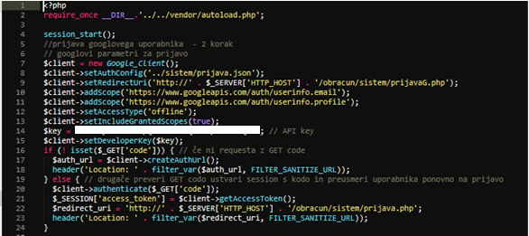
Slika 12: Del kode, potrebne za Googlovo prijavo

Vnosi podatkov
Po uspešni implementaciji prijave preko računa Google je na vrsto prišla funkcionalnost aplikacije in vnos/izpis podatkov v bazo in iz nje. Ustvaril sem datoteko, imenovano »kontroler.php«, ki je ključni del zaledja aplikacije, saj so v tej datoteki obdelani vsi vnosi. Najprej sem poskrbel za vnose podatkov. Izdelal sem HTML-obrazce, ki uporabniku omogočajo vnos porabljenih sredstev, vnos prihrankov ter vnose, namenjene gospodinjstvu. Ko so bili prvi podatki uspešno zapisani v bazo, kar je razvidno s slike 13, je bil na vrsti izpis podatkov.

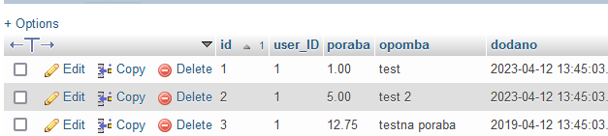
Slika 13: Prvi vnosi v bazo

Izpisi podatkov
Za potrebe izpisa sem v mapi »pogledi« ustvaril datoteke »izpisArhiv.php«, »izpisPArhiv.php«, »izpisPorabe.php«, »izpisPracunov.php« ter »izpisVarcevanja.php«. V teh datotekah skrbimo za izpis podatkov za določene sekcije.

Tabela 1: Opis razdeljenih obdelav, ki jih bomo izvajali v samostojnih datotekah
Ime datoteke | Obdelave, ki jih v datoteki izvajamo
izpisArhiv.php | Izbor leta in meseca za prikaz.
izpisPArhiv.php | Izpis porabe glede na izbran mesec in leto.
izpisPracunov.php | Izpis povezanih računov za gospodinjstvo.
izpisVarcevanja.php | Izpisi vnosov prihranjenega denarja.
izpisPorabe.php | Izpisi vnosov porabljenega denarja.

Datoteke, vidne v tabeli 1, so prvotno bile namenjene poizvedbam v bazo podatkov in vračanje rezultatov. Ker pa sem želel v aplikacijo vključiti tudi Vue, sem se odločil, da bom sekcije priredil in jih prikazoval z uporabo ogrodja Vue. Vue je odprtokodno ogrodje za aplikacije, napisane v programskem jeziku JavaScript, ki je namenjeno gradnji začelnega dela (ang. front-end) aplikacijskih uporabniških vmesnikov. Vue uporablja reaktivno vezavo podatkov, kar pomeni, da se spremembe v podatkovnem modelu samodejno posodobijo v uporabniškem vmesniku in poenostavijo upravljanje s stanjem aplikacije, to pa uporabniku ponuja dinamično izkušnjo s spletno aplikacijo. Za potrebe prikaza sekcij sem moral za prikaz podatkov pripraviti API, s katerim Vue komponenta preko klica AJAX (ang. Asynchronus JavaScript and XML) komunicira. Klic AJAX uporabniku spletne aplikacije omogoča interakcijo s spletno stranjo brez ponovnega nalaganja strani. Pred uporabo Vue sem razdelke prikazoval preko jQuery knjižnice, ki je v določen razred v razdelku naložila podatke iz »izpisnih« datotek. Čeprav je takšen prikaz lahko zadovoljiv, je treba po vsakem dodajanju zapisa ponovno naložiti celotno izpisno datoteko, da se podatki osvežijo. Ker nalaganje poteka v ozadju s pomočjo programskega jezika JavaScript, uporabnik ne zazna, da je bila celotna sekcija naložena znova. Po drugi strani se s pomočjo uporabe Vue ogrodja podatki posodabljajo reaktivno, kar omogoča hitrejši odziv aplikacije na spremembe v podatkovnem modelu, saj se uporabniški vmesnik posodablja samodejno, ko pride do spremembe podatkov, brez potrebe po nalaganju in osveževanju celotne sekcije. Spremembe se na takšen način prikažejo takoj, to pa omogoča uporabniku bolj tekočo in brezhibno izkušnjo uporabe aplikacije (https://blog.bitsrc.io/magic-with-simplicity-performance-vue-js-751550c97ac4).

Implementacija uporabniškega vmesnika z Vue
Implementacija Vue je potekala postopoma. Najprej sem poskusno spremenil prikaz podatkov za sekcijo varčevanja. Datoteko »izpisVarcevanja.php« sem razdelil na dva dela: zaledni del, ki pridobiva podatke iz podatkovne baze, in na del, ki je namenjen prikazu podatkov. Za slednjega bo skrbel Vue. Zaledni del sem prilagodil tako, da se odziva na »GET«-klice in vrača JSON-zapise. Zaledni del varčevanja je razdeljen na dva dela – del, ki vrne posamezne prihranke, in del, ki vrača podatke potrebne za graf – mesečne podatke za tekoče in lansko leto. Za prikaz podatkov skrbijo različne datoteke Vue (t. i. komponente), ki sem jih shranil v mapo »js/components«.
Komponenta je lahko katerikoli element, ki mu določimo ime in obnašanje, hkrati pa ga lahko uporabimo večkrat. Vsaka komponenta lahko predstavlja sliko, gumb, besedilo, seznam ali nekaj drugega, kar določimo sami (povzeto po: Rojas, 2020).

Glavna datoteka Vue, ki skrbi za sekcijo varčevanja, je poimenovana »varcevanje.js«. V tej datoteki je ustvarjena Vue predloga »template«, ki vsebuje posamezne izpise in graf. Predloga Vue je del ogrodja Vue ki omogoča enostavno in pregledno definiranje uporabniškega vmesnika s pomočjo označevalnega jezika HTML. Vue predloga združuje sintakso HTML s posebnimi direktivami in izrazi, ki omogočajo dinamično manipulacijo in prikazovanje podatkov na strani. Poleg predloge vsebuje datoteka »varcevanje.js« tudi podatke (»data«), v katere shranjujemo vrednosti. Poleg podatkov, ki so potrebni za prikaz, vsebuje datoteka tudi metode, ki skrbijo za različna dejanja, ki se izvedejo v ozadju. V datoteki so definirane metode, ki skrbijo za branje podatkov, dodajanje podatkov, izbris podatkov in risanje grafa. V datoteko sta uvoženi tudi datoteki za prikaz podatkov, ki sem ju poimenoval »ObracunVarcevanjeIzpis.js«, in datoteka, ki služi za prikaz grafa, imenovana »ObracunVarcevanjeGraf.js«. Datoteke so uvožene v starševsko datoteko, da jih lahko uporabimo kot značke in jim dodamo podatke ter izvedemo različne dogodke. Uporabo značk prikazuje slika 14. V teh datotekah so t. i. rekviziti (»props«), ki jim preko dedovanja podamo podatke, ki jih prikazujejo. Uporaba rekvizitov je razvidna s slike 15.

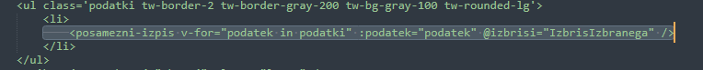
Slika 14: Uporaba značke »posamezni-izpis« in dodajanje podatkov

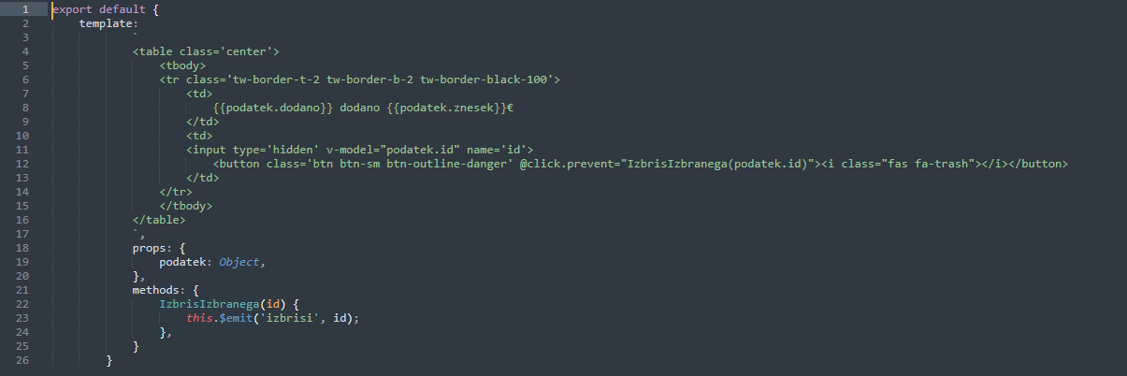
Slika 15: Podedovana »hčerinska« datoteka, ki je zaslužna za posamezen izpis

»Rekviziti so atributi po meri, ki jih lahko registriramo v komponenti. Ko atributu rekvizita posredujemo vrednost, ta postane lastnost te komponente.« (Rojas, 2020, str. 92).

Kot je razvidno z zgornje slike 15, datoteka prejme t. i. rekvizit podatek, ki je tipa objekt (ang. object). Ta podatek je potem v predlogi prikazan z uporabo značk {{ }} in imena rekvizita, ki je v našem primeru podatek. Z zgornje slike 15 je tudi razvidno, da smo uporabili direktivo @click.prevent, ki označuje kombinacijo dogodka ob kliku in preprečuje privzeto vedenje. Ob običajnem kliku na element se sproži dogodek, ki lahko povzroči določeno dejanje, na primer prehod na novo stran ali pa pošiljanje obrazca. S tem, ko uporabimo direktivo @click.prevent v naši Vue predlogi, se pri kliku na ta element sproži pripadajoča metoda, ki v našem primeru pošilja starševski datoteki id zapisa za izbris. Komunikacijo z nadrejeno (starševsko) datoteko nam omogoča metoda $emit. Metoda se uporablja za sprožitev dogodkov iz komponente. Ko je uporabljen $emit, se pošlje »sporočilo« s specifičnim imenom – v našem primeru izbrisi in podatkom id. Nadrejena komponenta posluša ta dogodek in nanj reagira. To je razvidno s slike 14, kjer je uporabljena direktiva @izbrisi, nato pa definirana metoda »izbrisIzbranega«, ki je zadolžena za izbris zapisa. V veliko pomoč pri iskanju napak in »sledenju« delovanja je tudi pripomoček za razvijalce, ki ga je izdelal Evan You (https://devtools.vuejs.org/). Ta pripomoček nam v orodjih za razvijalce, kar je razvidno s slike 16, prikaže aplikacije Vue, ki jih uporabljamo v naši spletni aplikaciji, in pripadajoče podatke.

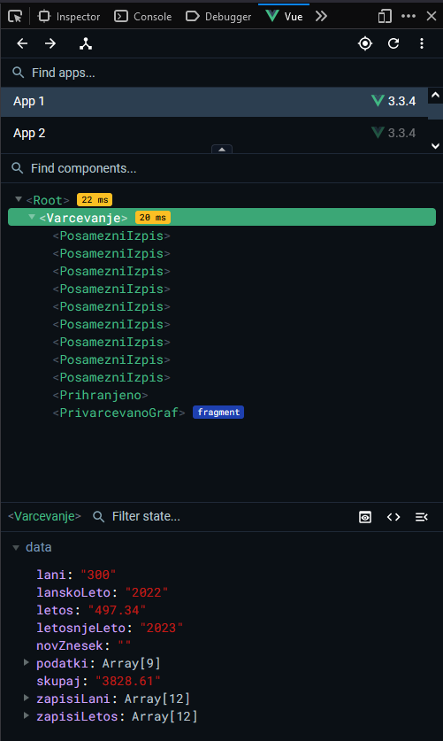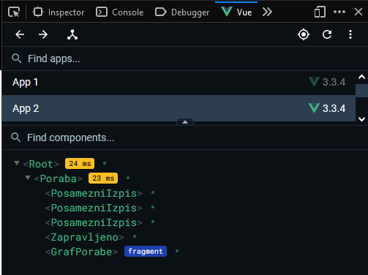
Slika 16: Pripomoček za razvijalce Vue.js devtools

Z uporabo Vue je dosežena dinamičnost prikazanih podatkov, saj nam celotnega pogleda ni treba nalagati ponovno, ampak samo osvežimo podatke, ki so prikazani v določeni sekciji. Po enakem principu, kot sem v sekcijo varčevanja uspešno implementiral Vue, sem to storil tudi za sekciji poraba in gospodinjstvo. Datoteke, ki so opisane v tabeli 1, sem razdelil na zaledni in »uporabniški« del. Nastale so nove datoteke, ki sem jih premaknil v mapo »api«, saj delujejo kot aplikacijski vmesnik. Te datoteke so vidne v tabeli 2.

Tabela 2: Opis razdeljenih obdelav za potrebe prikaza podatkov
Direktorij/Ime datoteke | Namen datoteke
Poraba/izpisPGospo.php | Datoteka, ki vrača posamezne izpise nakupov gospodinjstva.
Poraba/izpisPorabljenega.php | Datoteka, ki vrača skupno porabo posameznika. Datoteka vrne tudi skupni znesek po mesecih za tekoče in lansko leto.
Poraba/izpisVPorabe.php | Datoteka, ki vrača posamezne izpise porabe uporabnika v tekočem letu.
Stroski/izpisSGospo.php | Datoteka, ki vrača stroške gospodinjstva – najemnino in stroške bivanja.
Stroski/izpisSStats.php | Datoteka, ki vrača skupni znesek stroškov bivanja po mesecih za tekoče in lansko leto.
Varcevanje/izpisPodatkov.php | Datoteka, ki vrača posamezne zapise prihrankov v tekočem letu.
Varcevanje/izpisPrihranjenega.php | Datoteka, ki vrača skupni znesek prihranjenega denarja in skupni znesek prihranjenega denarja v tekočem letu. Prav tako datoteka vrača skupni prihranek po mesecih v tekočem in lanskem letu.

Za potrebe uporabniškega prikaza pa so nastale komponente Vue, ki jih uporabljamo za reaktivni prikaz podatkov, kar je razvidno iz tabele 3.
Tabela 3: Opis Vue komponent, ki jih uporabljamo za reaktivni prikaz
Ime datoteke | Namen datoteke
App.js | Glavna datoteka, v kateri so uvožene datoteke za varčevanje, porabo posameznika, porabo gospodinjstva in stroške gospodinjstva. Datoteka omogoča, da uporabimo značke <Varcevanje />, <Poraba />, <stroski-gospodinjstva /> in <poraba-gospodinjstva />, ki smo jih vključili v datoteko »index.php«.
Varcevanje.js | Datoteka, ki vsebuje predlogo do sekcije varčevanje. V tej datoteki dodajamo/brišemo izpisujemo zapise. V datoteki tudi izvedemo klic AJAX na API za izpise prihrankov, skupnih zneskov ter posameznih podatkov po mesecih za potrebe grafikona. Datoteka je starševska datoteka za ObracunVarcevanjeIzpis.js, ObracunVarcevanjeGraf.js in ObracunVarcevanjePrihranjeno.js.
ObracunVarcevanjeIzpis.js | Podrejena komponenta varcevanje.js, ki prejme podatke iz starševske komponente. Datoteka je zaslužna za posamezen izpis prihranka. Nadrejeni komponenti pošilja id zapisa v primeru, da ga želimo izbrisati.
ObracunVarcevanjePrihranjeno.js | Podrejena komponenta varcevanje.js, ki prejme skupaj prihranjen znesek ter znesek prihranjenega v tekočem letu. Datoteka je zaslužna za prikaz skupnih prihranjenih zneskov.
ObracunVarcevanjeGraf.js | Podrejena komponenta varcevanje.js, ki služi za prikaz grafikona.
Poraba.js | Datoteka, ki vsebuje predlogo do sekcije poraba. Datoteka skrbi za vnos in izbris zapisov. V tej datoteki se izvaja tudi AJAX klic na API za pridobitev podatkov o porabi posameznika. Je nadrejena (starševska) datoteka za ObracunPorabaIzpis.js, ObracunPorabaZapravljeno.js in ObracunPorabaGraf.js.
ObracunPorabaIzpis.js | Podrejena komponenta poraba.js, ki prejme podatek iz nadrejene datoteke in je zaslužna za prikaz posameznega zapisa o porabi. V primeru izbrisa zapisa nadrejeni komponenti pošilja id zapisa, ki ga želimo izbrisati.
ObracunPorabaZapravljeno.js | Podrejena komponenta poraba.js, ki prikaže skupni porabljen znesek v tekočem mesecu.
ObracunPorabaGraf.js | Podrejena komponenta poraba.js, ki je zadolžena za prikazovanje grafa.
porabaGospo.js | Datoteka, ki vsebuje predlogo za vnos, brisanje in prikaz porabe gospodinjstva. Datoteka skrbi za vnos, prikaz in izbris podatkov. V datoteki se izvaja tudi klic AJAX na API za pridobitev podatkov. Je nadrejena datoteka za ObracunPorabaGospoIzpis.js in ObracunPorabaGospoZapravljeno.js.
ObracunPorabaGospoIzpis.js | Podrejena komponenta porabaGospo.js, ki prejme podatek iz nadrejene datoteke in prikaže posamezni zapis porabe. V primeru izbrisa zapisa nadrejeni komponenti pošlje id zapisa, ki ga želimo izbrisati.
ObracunPorabaGospoZapravljeno.js | Podrejena komponenta porabaGospo.js, ki prikaže skupni porabljen znesek v tekočem mesecu.
ObracunPorabaGospoGraf.js | Podrejena komponenta porabaGospo.js, ki je zadolžena za prikazovanje grafa.
StroskiGospo.js | Datoteka, ki vsebuje predlogo do vnosov/izpisov najemnine in stroškov. Datoteka skrbi za vnos, prikaz in izbris najemnine in stroškov bivanja. V datoteki se izvaja klic AJAX na API za pridobitev podatkov. Je nadrejena datoteka za ObracunStroskiGospoIzpis.js in ObracunStroskiGospoGraf.js.
ObracunStroskiGospoIzpis.js | Podrejena komponenta stroskiGospo.js, ki prejme podatek iz nadrejene datoteke in prikaže posamezni zapis. V primeru brisanja zapisa nadrejeni komponenti pošlje id zapisa, ki ga želimo izbrisati.
ObracunStroskiGospoGraf.js | Podrejena komponenta stroskiGospo.js, ki je zadolžena za prikazovanje grafa.

Povezava uporabnikov v skupno gospodinjstvo
Ko sem dosegel željeno delovanje vpisov in izpisov, sem se posvetil še dodatnim funkcionalnostim aplikacije. Uporabnikom sem želel omogočiti »povezavo gospodinjstva«, kot skupni pregled stroškov in možnost skupnega vnosa porabe, kjer si lahko več uporabnikov istega gospodinjstva beleži stroške. To funkcionalnost sem si zamislil tako, da bi za vsako gospodinjstvo generiral naključen unikaten ključ, ki bi ga nato zapisal uporabnikom v bazo. Koda za generiranje unikatnega ključa in prikaz zapisa v bazi sta razvidni s slike 17. Vsak uporabnik mora pred prvo uporabo gospodinjstva (v kolikor želi to funkcionalnost uporabljati) generirati unikaten ključ. Uporabniki z istim ključem so povezani v skupno gospodinjstvo, kjer jim beležimo ter prikazujemo skupne podatke.

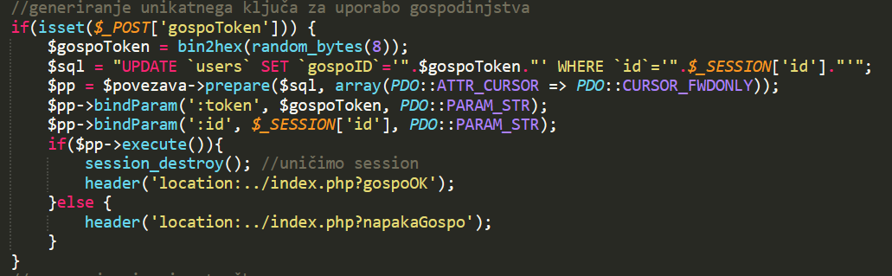
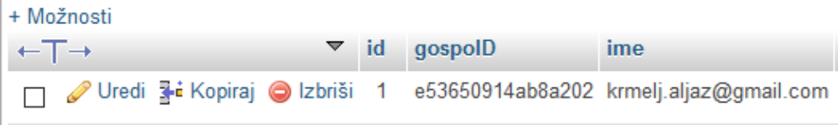
Slika 17: Generiranje unikatnega ključa in primer generiranega ključa, zapisanega v bazi

Ponastavitev gesla
Nazadnje sem oblikoval še obrazec za pozabljeno geslo. Tu sem si zamislil ponastavitev na takšen način, da uporabnik vnese elektronski naslov, s katerim dostopa do aplikacije. Nato se vpisan elektronski naslov preveri, ali obstaja med uporabniki. Če naslov obstaja, se generira unikaten žeton (ang. token), ki ga zapiše v za to ustvarjeno tabelo »reset_gesla« in posreduje uporabniku na elektronski naslov. Uporabniku se na elektronski naslov pošlje povezavo (ang. link), ki ga vodi do ponastavitve gesla.

Za potrebe testiranja pošiljanja žetona za ponastavitev gesla sem uporabil storitev Mailtrap, ki je namenjena testiranju in prikazu, kako bi elektronsko sporočilo bilo videti pri uporabniku. Videz elektronskega sporočila je razviden s slike 18.
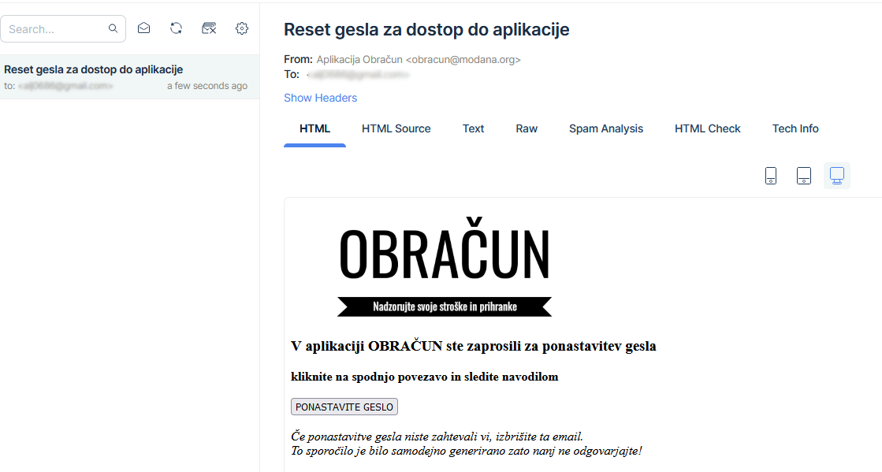
Slika 18: Preverjanje, kako bo videti sporočilo za ponastavitev gesla

S klikom na povezavo je uporabnik preusmerjen na drugi korak ponastavitve gesla, kjer vpiše novo geslo in ga tudi potrdi. Po potrjenem vnosu se preveri, ali se žeton ujema s tistim, ki je bil poslan uporabniku. Če je vrednost žetona ista kot tista, ki je shranjena v bazi podatkov, se uporabniku geslo spremeni; v nasprotnem primeru se uporabnika vrne na začetno stran z opozorilom, da žeton ni veljaven. Na takšen način je možnost, da bi prihajalo do zlorab, preprečena.

PREDNJI DEL (»FRONT-END«)
Ko je celotna aplikacija delovala, sem se posvetil še samemu dizajnu aplikacije. Odločil sem se za preprosto črno-belo kombinacijo, ki deluje pregledno. Za ikone sem uporabil FontAwesome, ki omogoča, da z vnosom določene kode izpiše ikono, to pa doda spletni aplikaciji lep in dodelan videz. Pri določenih prikazih sem dodal še statistični izpis v obliki grafikona, s katerim je uporabniku omogočen pregled porabe in varčevanja za daljše časovno obdobje tekočega leta. Za zagotovitev odzivnosti dizajna na različnih napravah (tablicah, telefonih) sem uporabil Bootstrap. Bootstrap vključuje CSS, JavaScript in HTML predpripravljene razrede (ang. classes) za hitro oblikovanje in ustvarjanje uporabniškega vmesnika, kar razvijalcem omogoča hitrejši razvoj uporabniškega vmesnika. Pri oblikovanju uporabniškega vmesnika sem poleg knjižnice Bootstrap uporabil tudi Tailwind CSS. Ker sem uporabil dve različni ogrodji za CSS, ki pa imata nekaj skupnih razredov, sem moral pri uporabi knjižnice Tailwind v njegovi nastavitveni konfiguraciji določiti uporabo predpone. Poleg predpone sem v konfiguracijski datoteki določil še končnice datotek, v katerih je Tailwind spremljal uporabo svojih razredov. V primerjavi s knjižnico Bootstrap ima uporaba knjižnice Tailwind to prednost, da v izhodno CSS-datoteko zapiše samo razrede knjižnice Tailwind, ki smo jih uporabili v aplikaciji. Na tak način se izognemo odvečnim in neuporabljenim razredom v CSS-datoteki. Da zagotovimo delovanje knjižnice Tailwind, moramo v obstoječo datoteko dodati t. i. direktive, ki knjižnici Tailwind omogočajo prepoznavo:

@tailwind base;
@tailwind components;
@tailwind utilities;

Nato sem moral v konzoli zagnati CLI-orodje knjižnice Tailwind, prikazano na sliki 19, ki je opazovalo datoteke s končnico html, php in js v projektu in na podlagi uporabljenih razredov sestavljalo datoteko CSS. S parametrom »-i« sem določil začetno datoteko CSS, iz katere je orodje knjižnice Tailwind prebralo do tedaj ustvarjene razrede, ki sem jih uporabil pri dizajniranju, in jih potem zapisalo v izhodno datoteko, ki sem jo določil s parametrom »-o«. Ker sem dizajn aplikacije prilagajal sproti, sem uporabil tudi parameter »--watch«, ki opazuje datoteke v realnem času, če je v njih prišlo do spremembe/dodajanja razreda. Ob vsaki spremembi se posodobi tudi izhodna datoteka CSS.

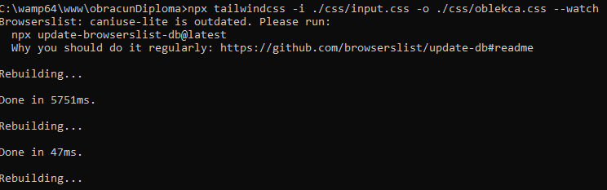
Slika 19: Orodje Tailwind CSS CLI, ki spremlja spremembe v datotekah

UPORABA APLIKACIJE
Z namenom, da je aplikacija lahko prosto dostopna vsem, sem jo po zaključni izdelavi preselil na spletni strežnik, kjer imam zakupljeno gostovanje in domeno. Aplikacija je tako dostopna na naslovu https://obracun.modana.org.

REGISTRACIJA
Za uporabo aplikacije je ob prvem obisku potrebna registracija, s katero uporabnik dobi svojo unikatno številko, pod katero beležimo prihranke in porabo. Ob vstopu na spletno stran aplikacije uporabnika pričaka pozdravni zaslon. Ob kliku na »registrirajte se« se mu odpre obrazec za registracijo, kot je prikazan na sliki 20. Obrazec od uporabnika zahteva elektronski naslov in geslo.

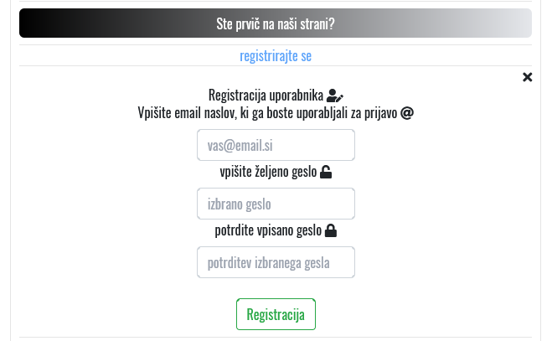
Slika 20: Obrazec za registracijo novega uporabnika

Po izpolnitvi zahtevanih podatkov se izvede registracija uporabnika. Če je registracija uspešna, uporabnika pričaka obvestilo »Registracija uspešna! Sedaj se lahko prijavite«. Prikaz obvestila je viden na sliki 21.

Slika 21: Obvestilo o uspešni registraciji

PRIJAVA
Ob prijavi je treba vnesti elektronski naslov in geslo, ki ga je uporabnik navedel ob registraciji. V kolikor elektronski naslov ne obstaja v podatkovni bazi spletne aplikacije ali pa je geslo napačno, bo uporabnik dobili opozorilo, da so vneseni podatki napačni. Z izpisom splošne napake se izognemo temu, da bi morebitnemu napadalcu posredovali preveč informacij. Na tak način morebitni napadalec ne ve, ali je bilo vneseno napačno geslo ali napačen elektronski naslov. Obvestilo, ki se izpiše uporabniku, je razvidno s slike 22.


Slika 22: Obvestilo o napačni prijavi

PRIJAVA PREKO RAČUNA GOOGLE
Spletna aplikacija ponuja možnost dostopa tudi preko računa Google, kot je razvidno s slike 23.

Slika 23: Prijava preko Google računa

V kolikor uporabnik izbere to možnost, je v nadaljevanju najprej preusmerjen na prijavo Google, kjer vnese svoje uporabniško ime in geslo, kar je prikazano na sliki 24. Po uspešni prijavi pa je preusmerjen v aplikacijo.
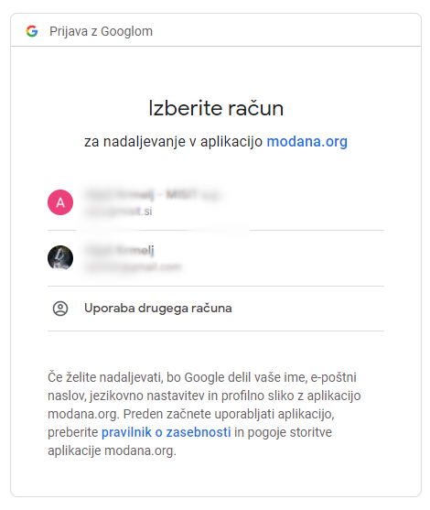
Slika 24: Prijava preko Google računa – 2. korak

VNOS PORABLJENIH SREDSTEV
Po uspešni prijavi je uporabnik preusmerjen na osnovno stran aplikacije. To je stran za vnos porabljenih sredstev. V obrazec mora uporabnik vnesti znesek in opombo, za kaj je znesek bil porabljen. Pod obrazcem se nahajajo izpisi vnosov porabe za tekoči mesec, skupni znesek porabljenih sredstev in graf, ki prikazuje statistiko porabe za tekoče ter lansko leto po mesecih. V kolikor bi uporabnik želel izbrisati posamezen zapis, to lahko stori s klikom na ikono »koš«, ki se v aplikaciji nahaja ob posameznem zapisu na desni strani. Zapis bo odstranjen, hkrati pa bodo samodejno posodobljeni tudi zapisi porabe in statistični graf. Sekcija porabljenih sredstev je prikazana na sliki 25.
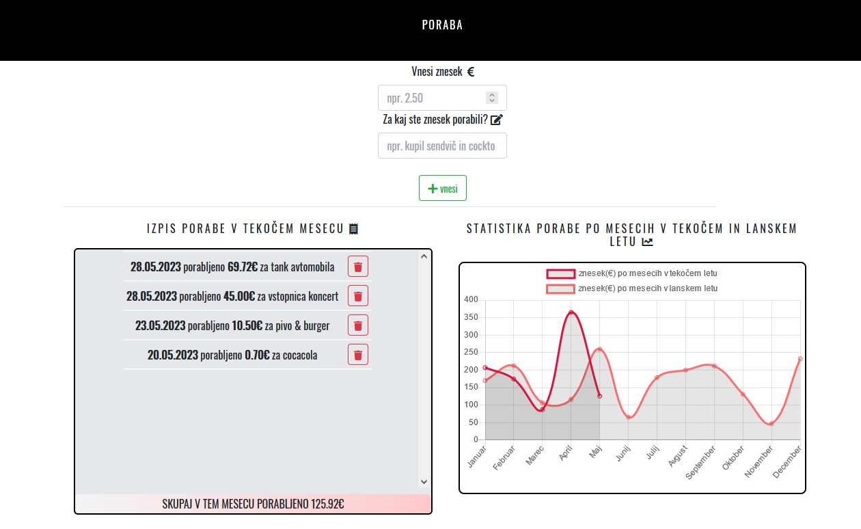
Slika 25: Sekcija porabljenih sredstev

VNOS PRIHRANKOV
Podoben obrazec kot pri porabljenih sredstvih je tudi obrazec za vnos prihrankov. V obrazec uporabnik vnese prihranjen znesek, ta pa bo dodan med njegove prihranke. Pod obrazcem se nahajajo vsi vneseni uporabnikovi prihranki v tekočem letu in graf z izpisom prihrankov po mesecih v tekočem in lanskem letu. V primeru, da bi uporabnik želel določen prihranek odstraniti, to stori s klikom na ikono »koš« na desni strani zapisa. Ob odstranitvi ali dodajanju zapisa se samodejno osvežijo zapisi in graf. Sekcija prihrankov je prikazana na sliki 26.
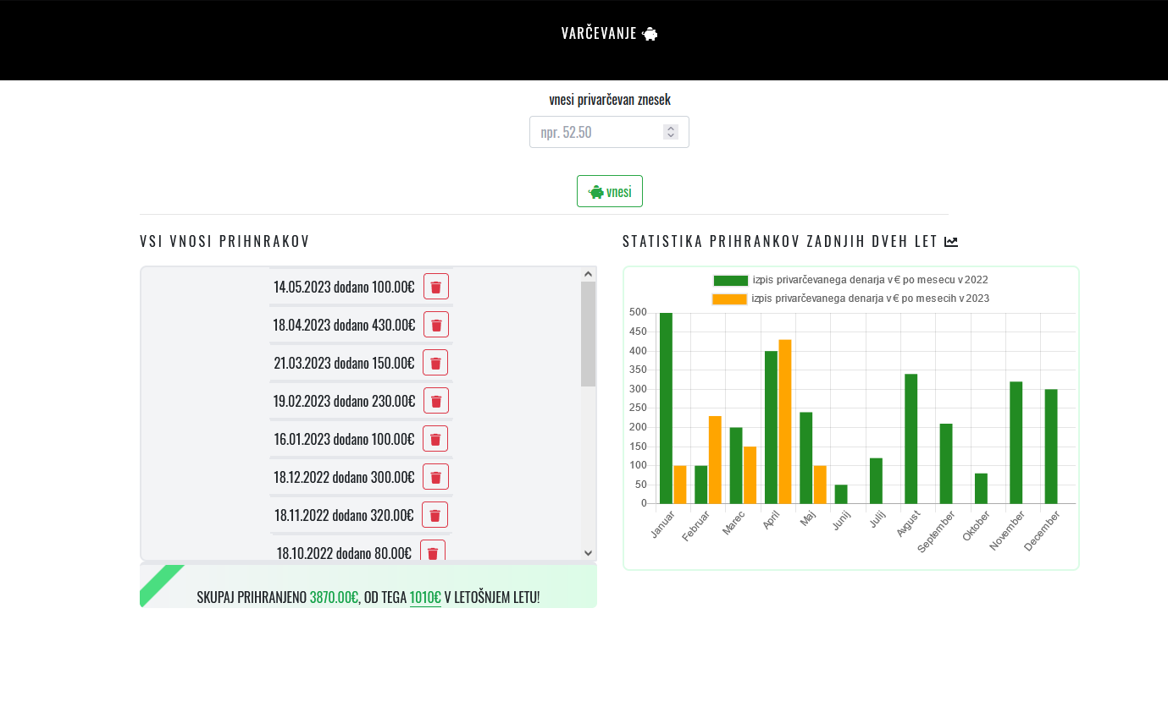
Slika 26: Sekcija prihrankov

VNOS GOSPODINJSTVA
Pred prvo uporabo gospodinjstva mora uporabnik generirati unikaten ključ. Ključ mora uporabnik generirati tudi v primeru, če bo sekcijo »gospodinjstvo« uporabljal sam. Na sliki 27 je prikazano opozorilo, ki se izpiše uporabniku ob prvi uporabi sekcije gospodinjstvo. Po kliku na »O.K. generiraj unikaten ključ« je uporabnik avtomatsko odjavljen. Po ponovni prijavi postane sekcija »gospodinjstvo« aktivna.

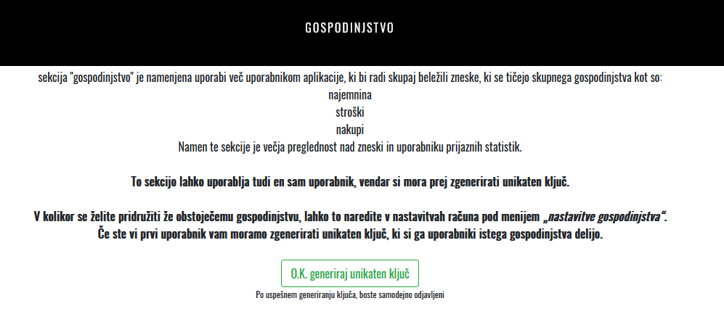
Slika 27: Opozorilo ob prvi uporabi gospodinjstva

Vnos najemnine in stroškov
Ob vstopu v sekcijo »gospodinjstvo« ima uporabnik najprej na voljo vnos najemnine in stroškov. Pri vnosu podatkov je predvideno, da se podatki lahko vnašajo posebej oziroma da uporabnik nima najemnine. Pod obrazcem za vnos je izpisek stroškov in najemnine za tekoči mesec ter graf z izpiski stroškov in najemnine po mesecih v tekočem in v lanskem letu. V primeru, da bi uporabnik zapis v tekočem mesecu želel izbrisati, klikne na ikono »koš« na desni strani zapisa. Ob izbrisu/dodajanju zapisa se zapisi in graf samodejno posodobijo. Pregled nad najemnino in stroški je prikazan na sliki 28.
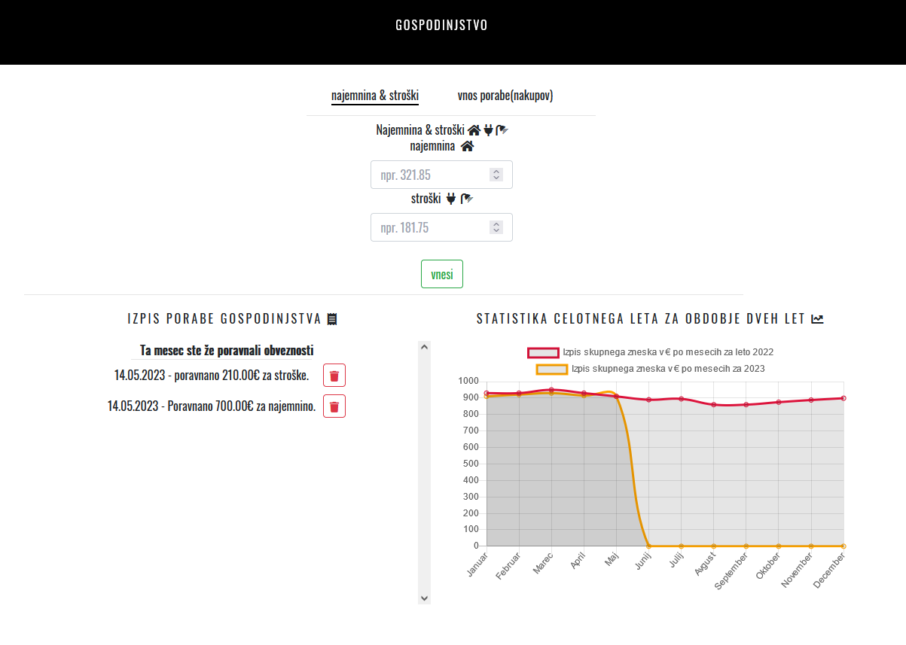
Slika 28: Sekcija gospodinjstvo – najemnina in stroški

Vnos nakupov (porabe) gospodinjstva
V podmeniju »vnos porabe (nakupov)« pa ima uporabnik možnost vnosa nakupov, ki so vezani na gospodinjstvo. V obrazec vnese strošek nakupa, opis nakupa ter kdo (kateri član gospodinjstva) je nakup opravil. Pod obrazcem ima uporabnik izpisane vse opravljene nakupe v tekočem mesecu in skupni znesek le-teh. Graf pa mu prikazuje skupni porabljen znesek za posamezen mesec v tekočem in v lanskem letu. V kolikor bi uporabnik želel odstraniti zapis, mora klikniti na ikono »koš« zraven zapisa. Ob dodajanju/odstranjevanju se zapisi in graf samodejno posodabljajo. Prikaz posameznih nakupov gospodinjstva je razviden s slike 29.
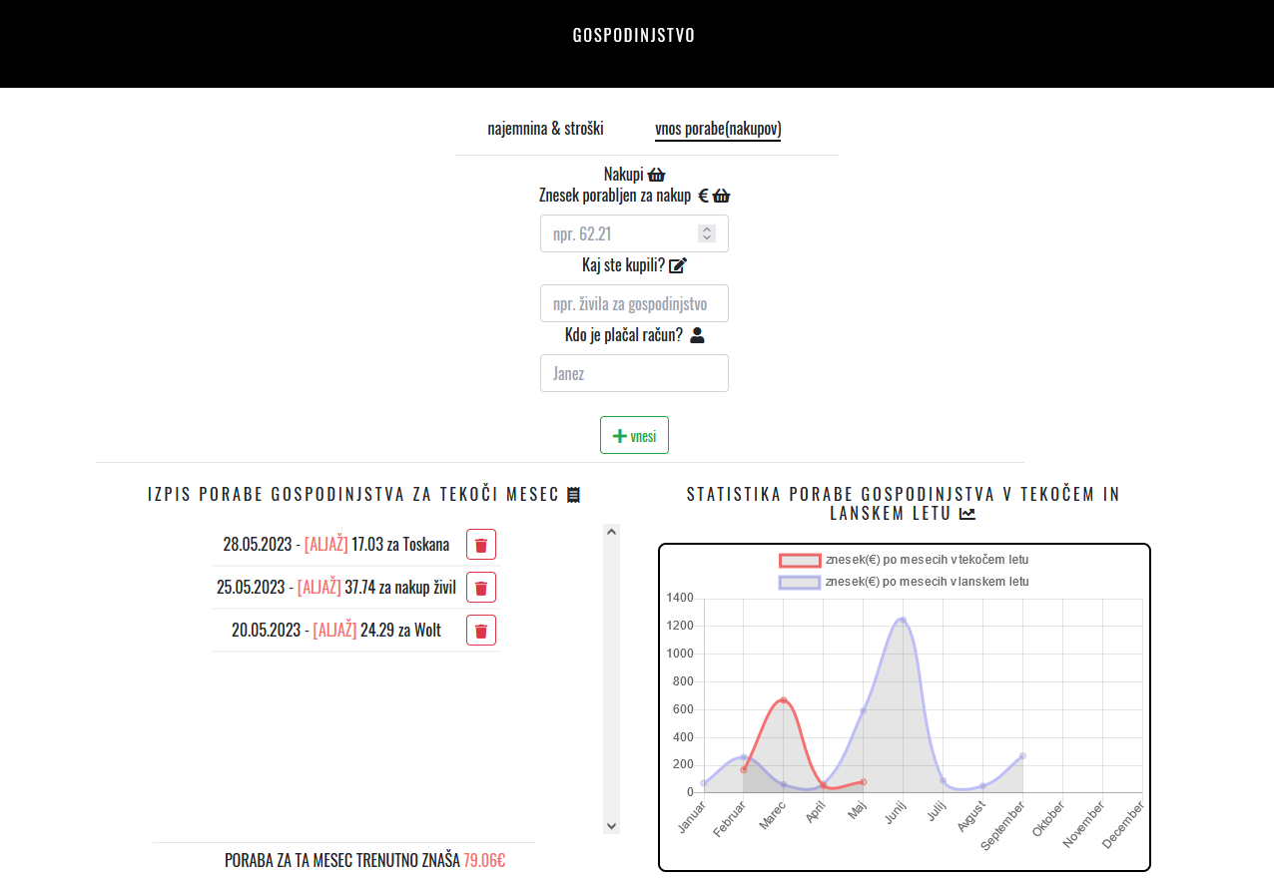
Slika 29: Sekcija gospodinjstvo – vnos porabe (nakupov)

ARHIVSKI PRIKAZ
Z izbiro menija »arhiv« se uporabniku odpre obrazec z izbiro letnice in meseca. Po izbiri leta in meseca se uporabniku samodejno prikaže zapis izbranega. Prikazani so izpisi porabe posameznika v izbranem mesecu in letu ter izpisi porabe gospodinjstva v izbranem mesecu in letu. Pod izpisi sta prikazana grafa, kjer prvi prikazuje statistiko prihrankov tekočega leta, drugi pa porabljena sredstva, ki jih je posameznik porabil za gospodinjstvo. Namen takšnega prikaza je olajšati uporabnikom istega gospodinjstva pregled nad opravljenimi nakupi. Sekcija arhiv je videti tako, kot je prikazano na sliki 30.
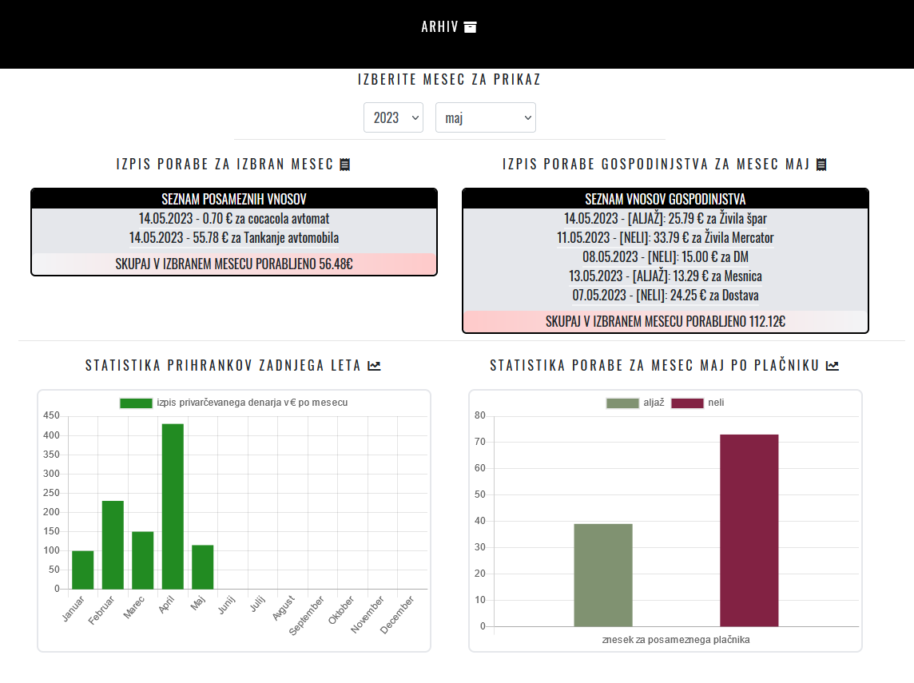
Slika 30: Sekcija arhiv

NASTAVITVE RAČUNA

Sprememba podatkov
S klikom na elektronski naslov uporabnika v meniju se uporabniku odprejo nastavitve računa. Tukaj ima uporabnik na voljo dva podmenija: prvi je namenjen menjavi gesla, kar je prikazano na sliki 32, drugi pa je namenjen povezavi računa v gospodinjstvu.

Z namenom menjave gesla obrazec najprej zahteva od uporabnika vnos obstoječega gesla, nato sledita vnos novega gesla in njegova potrditev. V kolikor je obstoječe geslo pravilno in se novi gesli ujemata, se geslo uporabnika v sistemu posodobi in bo veljalo ob naslednji prijavi. Omeniti velja, da v kolikor je uporabnik v aplikacijo prijavljen preko Google računa, te možnosti nima na voljo, kar je tudi razvidno s slike 31.

Slika 31: Nastavitve računa – sprememba podatkov za Googlove uporabnike

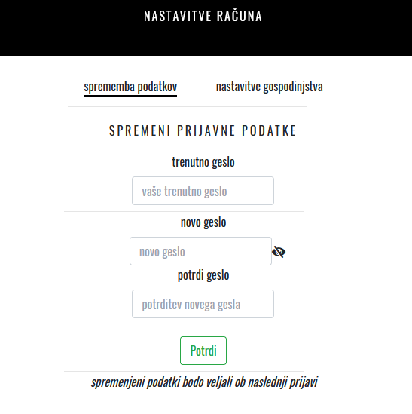
Slika 32: Nastavitve računa – sprememba podatkov

Nastavitve gospodinjstva
V drugem podmeniju ima uporabnik na voljo nastavitve, ki so povezane z gospodinjstvom. Uporabnik ima v tem podmeniju pregled nad povezanimi računi. S prvim obrazcem poveže elektronski naslov drugega uporabnika v skupno gospodinjstvo. Drugi obrazec pa omogoča, da pošlje prošnjo uporabniku, h kateremu se želi priključiti v gospodinjstvo. V obeh primerih mora biti elektronski naslov uporabnika veljaven elektronski naslov, ki uporablja aplikacijo. Če želi uporabnik povezavo z gospodinjstvom odstraniti, izbere željen elektronski naslov in klikne na »X«. Nastavitve gospodinjstva so videti tako, kot so prikazane na sliki 33.

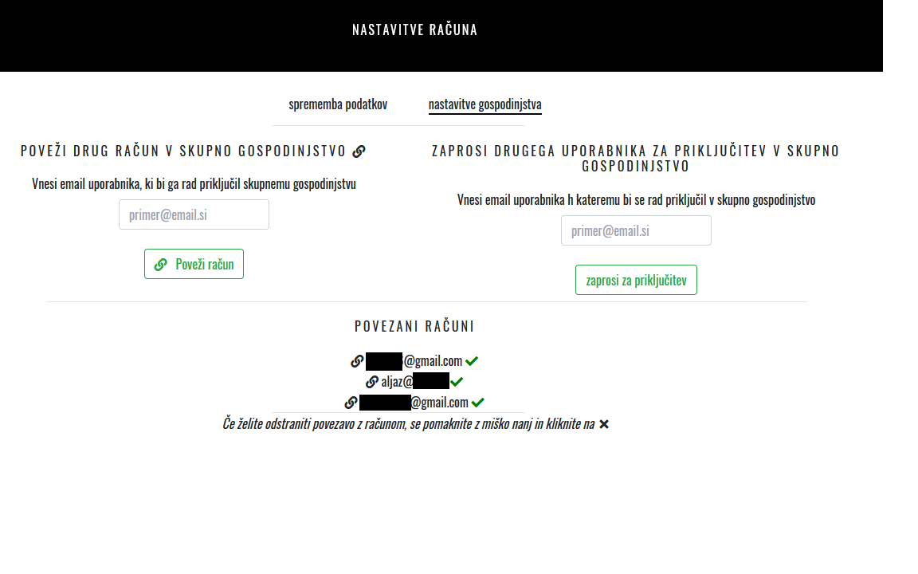
Slika 33: Nastavitve računa – nastavitve gospodinjstva

PONASTAVITEV GESLA
V kolikor je uporabnik pozabil geslo, ki ga je določil pri registraciji v spletno aplikacijo, ima na začetnem zaslonu možnost ponastaviti geslo. S klikom na »pozabljeno geslo« se mu odpre obrazec, v katerega je treba vnesti elektronski naslov, ki ga je uporabnik navedel ob registraciji. Prvi korak ponastavitev gesla je prikazan na sliki 34.

Slika 34: Obrazec za ponastavitev gesla – 1. korak

V kolikor elektronski naslov, ki ga je uporabnik navedel v obrazcu, obstaja med uporabniki aplikacije, bo nanj poslano e-poštno sporočilo s povezavo za ponastavitev gesla, ki je prikazano na sliki 35. V nasprotnem primeru se uporabniku izpiše obvestilo, da ni vnesel pravilnega elektronskega naslova.

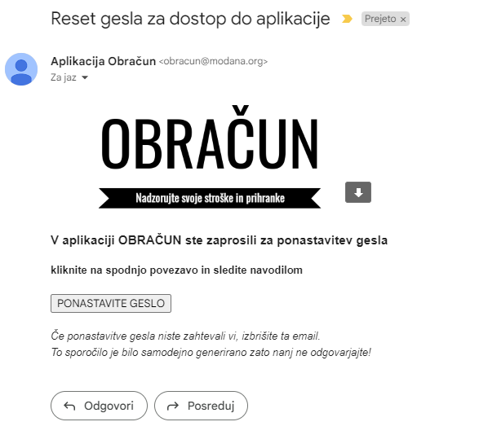
Slika 35: Elektronsko sporočilo s povezavo za ponastavitev gesla

S klikom na povezavo, ki jo je uporabnik prejel v elektronskem sporočilu, se mu odpre obrazec za vnos novega gesla, ki ga bo uporabljal za dostop do aplikacije. Če se vneseni gesli ujemata, je uporabnikovo geslo ponastavljeno, uporabnik pa je preusmerjen na začetni zaslon. Na sliki 36 je prikazan 2. korak ponastavitve gesla, kjer uporabnik vpiše novo geslo.

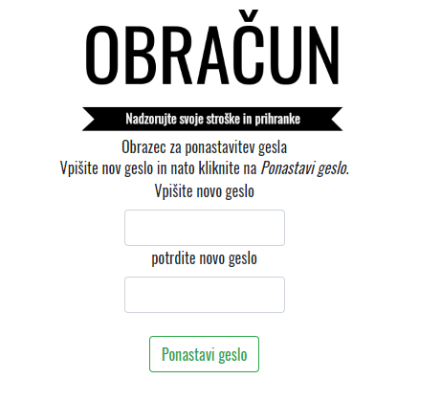
Slika 36: Obrazec za ponastavitev gesla – 2. korak

zaključek
Diplomsko delo združuje področji spletnega programiranja in razvoja spletnih aplikacij. Cilj diplomskega dela je bil razviti preprosto spletno aplikacijo, v kateri si uporabnik lahko beleži posamezne individualne stroške kot tudi stroške gospodinjstva. Da pa je aplikacija bolj kompleksna in dovršena, je v le-tej omogočena povezava med različnimi uporabniki aplikacije, ki si delijo gospodinjstvo, kar jim omogoča skupen pregled vnosov (najemnine, stroškov, kreditov in nakupov) in vnos podatkov.

Z uporabo najnovejših tehnologij pa sem še izboljšal uporabniško izkušnjo in tudi dosegel zastavljene cilje. Pozitivna uporabniška izkušnja je posledica implementacije ogrodja Vue, s pomočjo katerega se podatki reaktivno osvežujejo. Tako se preko uporabniške interakcije (vnos ali izbris vnosa) podatki v realnem času osvežujejo, hkrati pa se posodabljajo tudi grafi. Uporabnik ima zato v aplikaciji na voljo vedno aktualno stanje.

Aplikacija ima še nekaj prostora za izboljšave. Tehnologije se spreminjajo in prihajajo nove, zato je treba spletne aplikacije vzdrževati in posodabljati, da ohranimo njihovo optimalno delovanje (https://opengeekslab.com/blog/how-often-you-should-update-your-app). Smer, v kateri bi lahko nadaljeval razvoj aplikacije, je razširitev na vnos prihodkov, od katerih bi se v aplikaciji odštevali vneseni stroški oziroma porabljena sredstva. Na takšen način bi aplikacija uporabniku prikazovala, koliko sredstev ima v tekočem mesecu še na voljo. S tem bi tudi dosegel, da bi se ob koncu meseca prihranki dodali avtomatično, kar bi uporabniku še olajšalo spremljanje prihranjenega denarja in tako izboljšalo uporabniško izkušnjo.

Ne glede na zgoraj navedeno, spletna aplikacija »obračun« že v trenutnem obsegu izpolnjuje prvotni cilj – olajšati uporabniku beleženje njegove porabe in prihrankov. S sekcijo, ki je namenjena gospodinjstvu, pa je uporabnikom iz skupnega gospodinjstva olajšan pregled nad nakupi, ki so jih opravili.

LITERATURA IN VIRI
Bašelj, D. Razvoj spletne aplikacije Sledenje (online). 2018. (citirano 24. 6. 2023). Dostopno na naslovu: http://eprints.fri.uni-lj.si/4090/1/63130009%2DDAVID_BA%C5%A0ELJ%2DRazvoj_spletne_aplikacije_Sledenje.pdf

Bootstrap. Domača stran – Dokumentacija (online). 2023. (citirano 12. 6. 2023). Dostopno na naslovu: https://getbootstrap.com/docs/5.3/getting-started/introduction/

Boyd, R. Getting Started with OAuth 2.0. Sebastopol: O'Reilly Media, Inc., 2012. (citirano 22. 6. 2023).

BuiltWith. Tailwind usage statistics (online). 2023. (citirano 25. 6. 2023). Dostopno na: https://trends.builtwith.com/framework/Tailwind-CSS

BuiltWith. JS Charts usage statistics (online). 2023. (citirano 25. 6. 2023). Dostopno na: https://trends.builtwith.com/javascript/JS-Charts

ChartJS. Domača stran – Dokumentacija (online). 2023. (citirano 27. 6. 2023). Dostopno na naslovu: https://www.chartjs.org

Composer. Domača stran – Dokumentacija (online). 2023. (citirano 12. 6. 2023). Dostopno na naslovu: https://getcomposer.org/doc/

Domitrovič, L. Spletna aplikacija za vodenje dogodkov planinskih društev (online). 2019. (citirano 24. 6. 2023). Dostopno na naslovu: http://eprints.fri.uni-lj.si/4396/1/63130035%2DLUKA_DOMITROVI%C4%8C%2DSpletna_aplikacija_za_vodenje_dogodkov_planinskih_dru%C5%A1tev.pdf

FontAwesome. Domača stran – Dokumentacija (online). 2023. (citirano 27. 6. 2023). Dostopno na naslovu: https://fontawesome.com/
Furlan, B. Spletna aplikacija za vzdrževanje distribucijskega sistema (online). 2018. (citirano 24. 6. 2023). Dostopno na naslovu: http://eprints.fri.uni-lj.si/4280/1/63140057%2DBORUT_FURLAN%2DSpletna_aplikacija_za_vzdr%C5%BEevanje_distribucijskega_sistema.pdf

Git. Domača stran – Dokumentacija (online). 2023. (citirano 27. 6. 2023). Dostopno na naslovu: https://git-scm.com/

Github. Googleapis/google-api-php-client. (online). 2023. (citirano 25. 6. 2023). Dostopno na naslovu: https://github.com/googleapis/google-api-php-client

Google cloud. Domača stran – Servis (online). 2023. (citirano 25. 6. 2023). Dostopno na naslovu https://console.cloud.google.com/apis/

Google developers. Gradivo – Dokumentacija (online). 2023. (citirano 12. 6. 2023). Dostopno na naslovu: https://developers.google.com/identity/protocols/oauth2

JQuery. Domača stran – Dokumentacija (online). 2023. (citirano 12. 6. 2023). Dostopno na naslovu: https://api.jquery.com/

Junkan, N. Razvoj spletne platforme za vizualizacijo in deljenje medicinskih algoritmov (online). 2018. (citirano 24. 6. 2023). Dostopno na naslovu: http://eprints.fri.uni-lj.si/4181/1/63150367%2DNERMIN_JUKAN%2DRazvoj_spletne_platforme_za_vizualizacijo_in_deljenje_medicinskih_algoritmov.pdf

Karneža, M. Namizna aplikacija za upravljanje sistema Git (online). 2018. (citirano 22. 6. 2023). Dostopno na naslovu: https://dk.um.si/Dokument.php?id=132085&lang=slv

Kromann, M. F. Beginning PHP and MySQL: From novice to Professional (Fifth Edition). Aliso Vejo: Appress Media LLC, 2018. (citirano 22. 6. 2023).

Laracasts. Domača stran (online). 2023. (citirano 12. 6. 2023). Dostopno na naslovu:
https://laracasts.com/

Lockhart, J. Modern PHP: New Features and Good Practices. Sebastopol: O'Reilly Media Inc., 2015. (citirano 22. 6. 2023)

Mailtrap. Domača stran – Storitev (online). 2023. (citirano 27. 6. 2023). Dostopno na naslovu: https://mailtraip.io

Merouak, A. Magic with the Simplicity and Performance of Vue.js (online). 2023. (citirano 27. 6. 2023). Dostopno na naslovu: https://blog.bitsrc.io/magic-with-simplicity-performance-vue-js-751550c97ac4

MySQL. Domača stran – Dokumentacija (online). 2023. (citirano 12. 6. 2023). Dostopno na naslovu: https://dev.mysql.com/doc/

Node Package Manager. Domača stran – Dokumentacija (online). 2023. (citirano 27. 6. 2023). Dostopno na naslovu: https://www.npmjs.com/

OpenGeeksLab. Why and how often you should update your app. Elektronski vir. 2023. (citirano 25. 6. 2023). Dostopno na naslovu: https://opengeekslab.com/blog/how-often-you-should-update-your-app

PHP. Domača stran – Dokumentacija (online). 2023. (citirano 12. 6. 2023). Dostopno na naslovu: https://www.php.net/

Pušnik, J. Razvoj strežniške aplikacije Orbita@Backend s tehnologijo NodeJs (online). 2021. (citirano 22. 6. 2023) Dostopno na naslovu: https://dk.um.si/Dokument.php?id=151170&lang=slv

Rojas, C. Building progressive Web Applications with Vue.js: Reliable, Fast, and Engaging Apps with Vue.js. Aliso Vejo: Apress MEdia LLC, 2020. (citirano 22. 6. 2023).
Sturgeon, P. in Lockhart, J. PHP The Right Way (online). 2023. (citirano 12. 6. 2023). Dostopno na naslovu: https://phptherightway.com

Sublime Text. Domača stran – Dokumentacija (online). 2023. (citirano 27. 6. 2023). Dostopno na naslovu: https://www.sublimetext.com/

Tailwind CSS. Domača stran – Dokumentacija (online). 2023. (citirano 12. 6. 2023). Dostopno na naslovu: https://tailwindcss.com/

Vue. Domača stran – Dokumentacija (online). 2023. (citirano 12. 6. 2023). Dostopno na naslovu: https://vuejs.org/guide/

Vue devtools. Browser devtools extension for debugging Vue.js applications (online). 2023. (citirano 25. 6. 2023). Dostopno na naslovu: https://devtools.vuejs.org/
Windlec, C. in Daubois, A. Clean Code in PHP: Expert tips and best practices to write beautiful human-friendly and maintaniable PHP. Livery Place: Packt Publishing, 2022.
IZJAVA O AVTORSTVU DIPLOMSKEGA DELA

Diplomant: Aljaž Krmelj,
rojen: 11. 5. 1990 v kraju Šempeter pri Gorici,
i z j a v l j a m,
da sem diplomsko delo z naslovom
SPLETNA APLIKACIJA ZA BELEŽENJE PORABE IN PRIHRANKOV POSAMEZNIKA IN GOSPODINJSTVA
izdelal in napisal samostojno.

Kranj, avgust 2023 Podpis študenta
ZAŠČITA DIPLOMSKEGA DELA

A. Copyright c: - diplomant Aljaž Krmelj podpis
Kopiranje in vsakršen drug način razmnoževanja v celoti ali posameznih delov nista dovoljena brez predhodnega pisnega dovoljenja nosilcev te pravice.

B. Glede na Zakon o avtorski in sorodnih pravicah (UL RS št. 21/95, 9/01, 30/01, 85/01, 43/04, 58/04, 94/04, 17/06, 44/06, 139/06, 16/07) in Zakon o industrijski lastnini (UL RS št. 13/92, 13/93, 27/93, 34/97, 75/97) velja še naslednje:
Diplomsko delo – arhivski izvod si je možno ogledati samo v prostorih knjižnice Šolskega centra Kranj, in sicer s pisnim dovoljenjem:
avtorja – diplomanta
diplomant Aljaž Krmelj podpis avtorja – diplomanta
Če ni avtorjevega – diplomantovega podpisa, je diplomsko delo v knjižnici Šolskega centra Kranj nedostopno za vpogled.
Pojasnilo k točki B:
Lastnoročni podpis avtorja – diplomanta dovoljuje ogled diplomskega dela le v knjižnici Šolskega centra Kranj,
Brez lastnoročnega podpisa avtorja – diplomanta ogled diplomskega dela ni možen.

Kranj, avgust 2023

